
长 沙 学 院

CHANGSHA UNIVERSITY

本科生毕业设计说明书

设 计 题 目： | 基于Tinc的内网穿透集群管控系统
学 院： | 计算机科学与工程学院
专 业： | 计算机科学与技术
学 生 姓 名： | 罗凯文
班 级： | 21计科04 | 学号B20210302415
指导教师姓名： | 李少勇 | 职称 讲师
最终评定成绩

长沙学院教务处
2025年5月

长沙学院本科生毕业设计说明书

基于QT的设备透明传输通信管理平台

学 院： 计算机工程与工程学院
专 业： 计算机科学与技术
学 号： B20210302415
学生姓名： 罗凯文
指导教师： 李少勇 讲 师

2025 年 5 月

毕业设计原创性声明
本人郑重声明：所呈交的毕业设计是本人在老师的指导下独立进行研究所取得的研究成果。除了文中特别加以标注引用的内容外，本毕业设计不包含任何其他个人或集体已经发表或撰写的成果作品。对本毕业设计的研究做出重要贡献的个人和集体，均已在文中以明确方式标明。本人完全意识到本声明的法律后果，并承诺因本声明而产生的法律结果由本人承担。

学生签名： 日期：2025年 4 月 30 日

毕业设计版权使用授权书
本毕业设计作者完全了解学校有关保留、使用设计的规定，同意学校保留并向国家有关部门或机构送交毕业设计的复印件和电子版，允许毕业设计被查阅和借阅。本人授权长沙学院可以将本毕业设计的全部或部分内容编入有关数据库进行检索，可以采用影印、缩印或扫描等复制手段保存和汇编本毕业设计。
本毕业设计属于
1、保密 ，在 年解密后适用本授权书。
2、不保密 √ 。
（请在以上相应方框内打“√”）

学生签名： 日期：2025年 4 月 30 日
指导教师签名： 日期：2025年 4 月 30 日

摘 要

互联网发展初期，全球用户基数较小，IPv4地址资源尚处于充裕状态。随着互联网越来越受人们欢迎，接入互联网的计算机越来越多，IP地址出现匮乏的情况。2019 年 11 月 25 日，全球五大区域互联网注册管理机构之一的欧洲网络协调中心（RIPE NCC）宣布 IPv4 地址已经全部用完[1]。这意味着未来的计算机或者可移动设备可能无法分配到新的公网 IPv4 地址，从而不能与互联网的其它主机通信。为了解决IP地址资源匮乏的问题，国际互联网商开始了IPv6和NAT技术的研究，但截至当前，IPv6的研究进展任然缓慢，NAT技术成为当前缓解IPv4地址枯竭问题的核心解决方案。NAT技术通过让多个内网IP复用同一个公网IP大大提高了公网IP的利用率，从而在有效缓解了IPv4匮乏的情况。但NAT的动态地址绑定和基于IP及端口的过滤策略直接限制P2P技术的发展，在当前对P2P需求旺盛的大背景下，如何在NAT技术上发展P2P成为了计算机科学技术发展的重要趋势。为推进P2P技术的发展，学术界与工业界提出了多种穿透NAT的解决方案，主要包括应用层网关、中间盒技术、全代理架构、STUN协议及TURN协议。然而，这些技术方案均存在明显不足：ALG技术因需在NAT设备集成深度协议解析功能，虽提升穿透能力却导致设备复杂度激增和运维成本攀升；全代理架构通过中转服务器实现通信，虽规避NAT改造却引入单点故障风险及扩容压力；STUN协议在对称型NAT场景因端口预测失效存在拓扑适应性缺陷；TURN协议依赖中继转发则引发中心节点带宽瓶颈。相比之下，虚拟专用网络通过IPsec/WireGuard等隧道技术构建覆盖网络，使异构设备在虚拟局域网实现直连，不仅彻底规避NAT类型限制和设备升级成本，更通过预共享密钥与X.509证书认证机制，结合AES-256加密保障数据传输安全，为P2P应用提供更优解决方案。
因此本课题设计基于当下热门的P2P工具Tinc设计了一套自动化部署和管控系统，将Tinc的自动话部署和节点服务的数据统计相结合，使用户在享受快速部署带来的方便同时掌握整个vpn网络的运行情况。

关键词：内网穿透，P2P，Tinc

ABSTRACT

In recent years, with the continuous development of science and technology, industrial production is also quietly changing, and the era of ' Industry 4.0 ' is gradually opening up. " Industry 4.0 " aims to gradually realize the intelligent transformation of manufacturing industry by making full use of information and communication technology and the combination of cyberspace virtual system and cyber physical system. Therefore, data communication between devices is very important.
In real industrial production, data transmission is generally carried out by wired means with equipment. For enterprises, it has always been a problem that remote equipment for data communication cannot be managed by wired means. Equipment deployed in complex and harsh environments requires a lot of manpower and material resources to carry out effective real-time communication, especially remote debugging and upgrading. Therefore, based on wireless communication technology, it is a meaningful work to solve the problem of transparent data transmission between remote devices, and it is also an important step towards intelligence in traditional industrial production. In response to this problem, we propose and build a QT-based device transparent transmission communication management platform.
As a cross-platform C + + graphical user interface application software development framework, QT can develop GUI programs and non-GUI programs to achieve a ' write once, compile anywhere ' cross-platform solution. Because of its intuitive and powerful API.A large number of software development for various platforms can also better meet the platform requirements of this project. At the same time, ThingsBoard, as the most popular open source IoT platform on Github, can realize the rapid development, management and expansion of IoT projects, and can be more convenient for the platform to manage devices.
Therefore, the transparent transmission communication management platform designed in this project is integrated with Thingsboard, using its account, authority, and device management system to provide device authentication and data forwarding functions to achieve wireless data communication between devices.
Keywords: Data transparent transmission,Thingsboard,industrial internet system,QT,Wireless communication
目 录

摘 要 I
ABSTRACT II
第1章 前 言 1
第2章 需求规格说明书 2
2.1 引言 2
2.1.1 编写的目的 2
2.1.2 背景 2
2.2 任务概述 2
2.2.1 目标 2
2.2.2 用户的特点 3
2.3 需求规定 3
2.3.1 对功能的规定 3
2.3.2 对性能的规定 9
2.3.3 故障处理要求 9
2.4 运行环境规定 9
2.4.1 设备 9
2.4.2 支持软件 9
第3章 软件设计说明 10
3.1 引言 10
3.1.1 编写目的 10
3.1.2 背景 10
3.1.3 定义 10
3.2 总体设计 11
3.2.1 需求规定 11
3.2.2 运行环境 11
3.2.3 系统结构 11
3.2.4 功能需求与程序的关系 12
3.3 接口设计 12
3.3.1 用户界面 12
3.3.2 内部接口 13
3.4 系统出错处理设计 19
3.4.1 出错信息 19
3.5 登录设计模块说明 19
3.5.1 模块描述 19
3.5.2 功能 19
3.5.3 输入项 20
3.5.4 输出项 20
3.5.5 时序图 20
3.6 设备认证模块说明 21
3.6.1 模块描述 21
3.6.2 功能 21
3.6.3 输入项 21
3.6.4 输出项 21
3.6.5 流程图 22
3.6.6 时序图 22
3.7 设备配对模块说明 23
3.7.1 模块描述 23
3.7.2 功能 23
3.7.3 输入项 23
3.7.4 输出项 23
3.7.5 时序图 24
3.8 设备互相数据通信模块说明 24
3.8.1 模块描述 24
3.8.2 功能 24
3.8.3 输入项 24
3.8.4 输出项 25
3.8.5 流程图 26
3.8.6 时序图 26
第4章 数据库设计说明 27
4.1 引言 27
4.1.1 编写的目的 27
4.1.2 背景 27
4.1.3定义 27
4.2 数据库环境说明 27
4.3 数据库的命名规则 28
4.4 逻辑结构设计 28
4.4.1 上位机信息E-R 图设计 28
4.4.2 下位机信息E-R 图设计 28
4.4.3 设备配对信息E-R 图设计 29
4.4.4 系统总体E-R图 29
4.5 关系模型 30
4.6 物理结构设计 30
4.7 安全性设计 32
第5章 测试用例说明 33
5.1 引言 33
5.2 测试用例 33
结 论 39
附 录 41
附录1 平台运行结果图 41
附录2 程序源代码 49
2.1 平台提供的Api接口代码 49
2.2 平台接收、处理设备数据代码 60
2.3主界面基本操作代码 65
致 谢 71

前 言

随着中国制造2025的稳步推进，自动化系统需求不断增长，作为离散控制的核心设备，国内PLC市场规模逐年递增从2010年60.24亿元到2020年124.30亿元(不含分布式1O产品的PLC市场规模为108.50亿元)，10年间的年平均增长率为7.51%。^{[1]}同时越来越多的数据采集系统相继被研发出来，并在各领域的应用越来越广泛，特别是在各种工农业生产中，这些系统有效地提高了生产效益。然而传统的数据采集系统，通常是通过485、CAN 总线等有线方式来进行数据的传输，这种有线传输方式不仅布线繁琐、费用高，而且容易产生断线、短路等一些线路故障，越来越不能满足现代工农业生产的需求。^{[2]}
然而，无线通信具有灵活的移动性以及扩展性。无线通信和有线通信相比较而言，具有更加灵活的特性。无线通信的方式在一定的程度上来讲，还可以大量节约资金投入，资金也节约换言之也就意味着能够节约更多的资源投入。^{[5]}
为了解决这一难题，建立一个简便的无线通信设备管理平台被提出来了，这是目前能够应用较广泛的系统。因此，本课题的研究适用于设备之间的远程数据通信，为工业生产提供设备通信服务。基于QT的设备透明传输通信管理平台，实现了远程无线通信，设备管理，为大小型厂家更好的实现生产自动化提供了帮助，大大提高了设备监控的时效性，降低了维护成本，在设备自动化生产中有较强的应用前景。
设备透明传输通信管理平台主要提供数据转发的功能，实现了远程设备之间的无线数据通信目标，达到了数据透明传输的目的。平台通过使用Thingsboard的接口，提供用户认证、设备认证以及用户对设备的权限认证。同时对于认证成功上线的设备，用户可以选择设备进行配对。平台对设备的数据接收，并将数据转发至已经配对的设备，从而达到设备之间数据通信的目的，此外设计了基本操作的Api接口，便于未来更好的开发与扩展。
文档由《需求规格说明书》、《软件设计说明书》、《数据库设计说明书》、《测试用例说明书》等组成。方便用户阅读用来更好的了解系统的构成。

需求规格说明书

2.1 引言

2.1.1 编写的目的
根据设备透明传输通信管理平台的功能需求以及Thingsboard提供的接口，确定了系统的实现方式和具体功能。从系统可用性需求、可实现性需求等问题进行深入的思考，罗列出详尽的分析文档以便用户和后续开发人员更快的了解和明白系统需求规格。

2.1.2 背景
（1）待开发的系统的名称；基于QT的设备透明传输通信管理平台。
（2）本项目的任务开发者；本系统由王彪负责设计与开发。
（3）本项目的用户：PLC设备运维、开发、终端用户等。

2.2 任务概述

2.2.1 目标
该数据透明传输通信管理平台的开发目标是为了使PLC使用者更快的进行PLC数据通信以及更好的管理PLC。同时该管理系统也适用于需要数据通信管理的设备。
该平台主要目标是用户登录后，实现设备配对，已经成功配对设备由平台提供的数据转发功能进行数据通信。
- 登录：在平台输入用户的Thingsboard账号、密码。平台获取用户数据后，通过Thingsboard接口进行登录的用户进行身份验证，验证通过后显示属于用户的设备信息界面。
- 设备配对：在用户登录后，对已经上线的上位机设备代理客户端与下位机设备代理客户端进行双向绑定，其中支持一台上位机设备代理客户端连接多台下位机设备代理客户端。
- 数据通信：在双向绑定成功后，透明传输通信管理平台接收已配对的设备发送的数据，将数据转发至配对的另一台或者多台设备，从而实现数据通信。同时绑定一次后，设备再次上线不需要再次绑定。

2.2.2 用户的特点
数据透明传输通信管理平台的用户按照权限分为两类：管理员,普通用户。管理员和普通用户在数据透明传输通信管理平台上操作和功能基本相同一样，只是按照自己的权限显示设备信息。（由于操作基本相同，以下用户简称包含管理员和普通用户）
- 管理员用户：登录平台，查看平台上线的设备，对设备进行配对，数据通信。
- 普通用户：登录平台，查看属于自身的设备，对设备进行配对，数据通信。

2.3 需求规定

2.3.1 对功能的规定
数据透明传输通信管理平台的基本系统模型如图2.1所示。在数据透明传输通信管理平台上内，用户通过Thingsboard申请账号，使用账号和密码登录该系统，不同权限显示不同的设备信息。平台同时还提供不同的Api接口，便于进行二次开发。
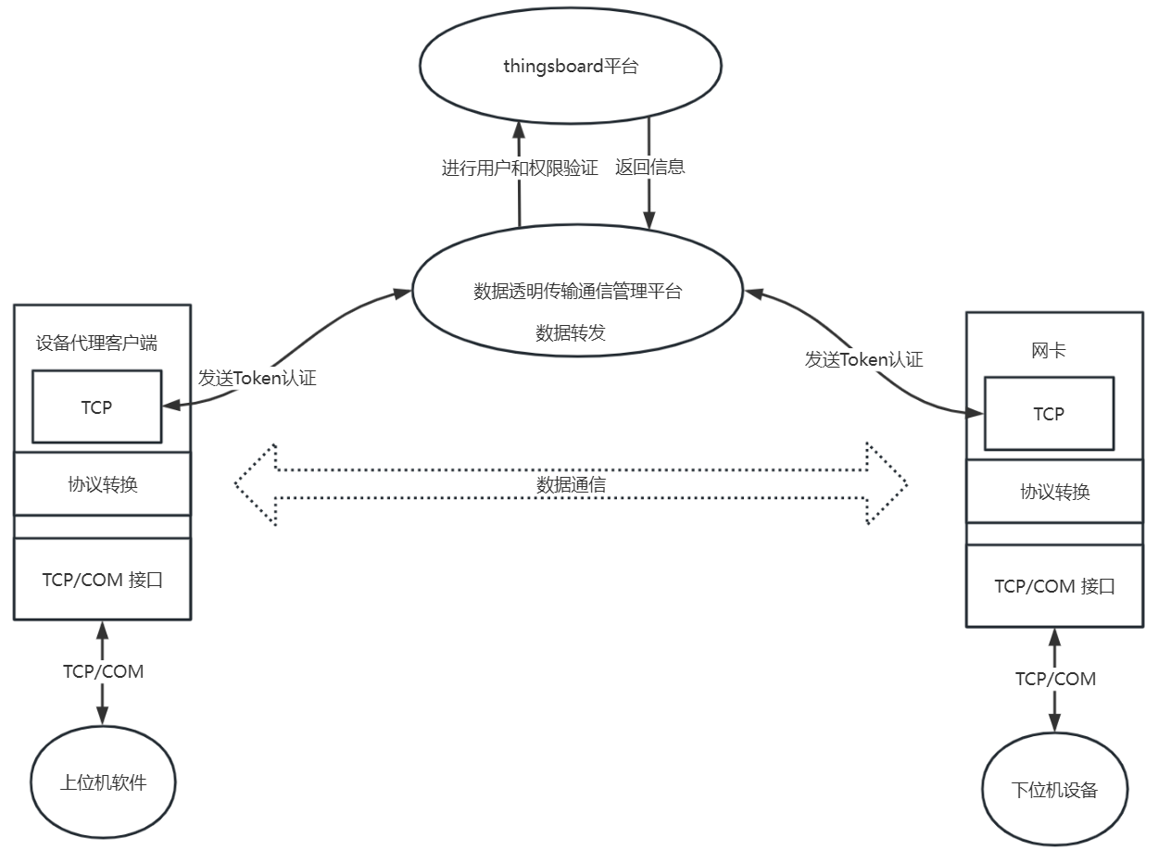

图 2.1 数据透明传输通信管理平台模型

数据透明传输通信管理平台结构简单，操作简便 ，能够让每一位用户快速掌握该系统功能。
普通用户用况图如图 2.2 所示。
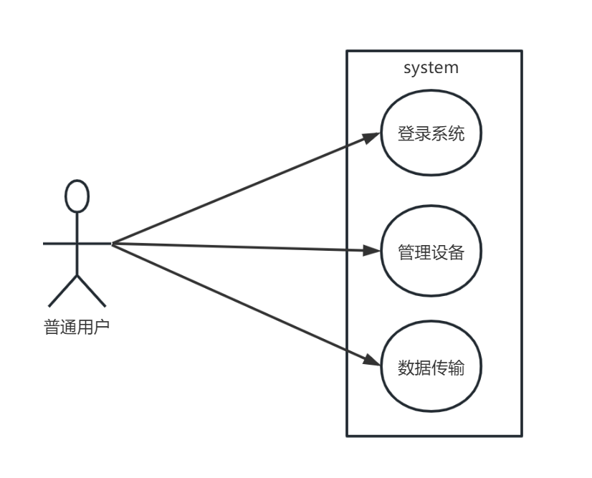
图2.2 普通用户角色用况图

管理员用户用况图如图 2.3 所示。
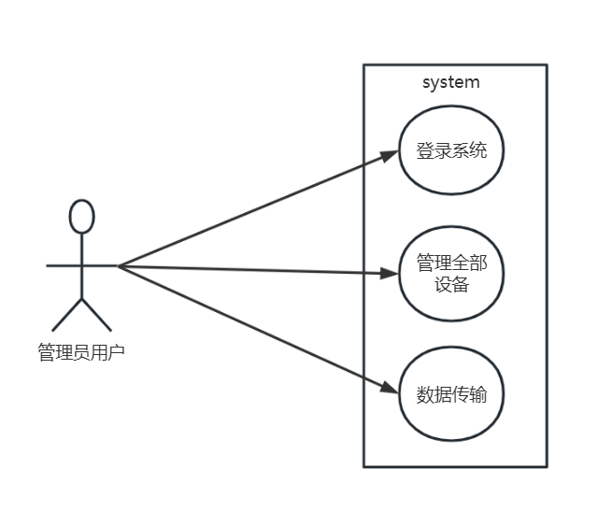
图2.3 管理员用户角色用况图
- 普通用户登录描述
普通用户登录功能表，如表2.1所示。
表2.1普通用户登录功能表
编号 | 功能名称 | 操作名称 | 功能描述 | 输入数据 | 系统响应 | 输出数据
1 | 普通用户登录 | 普通用户登录 | 登录功能 | 用户名、密码 | 验证输入信息是否匹配 | 跳转到相应界面

普通用户在数据透明传输通信管理平台的登录界面填写用户名、密码，平台获取用户的信息后，向Thingsboard云平台发送验证请求，Thingsboard验证成功返会用户的Token令牌，平台获得令牌再跳转到相应的主界面中，则普通用户登录成功。普通用户登录用况图2.4所示。
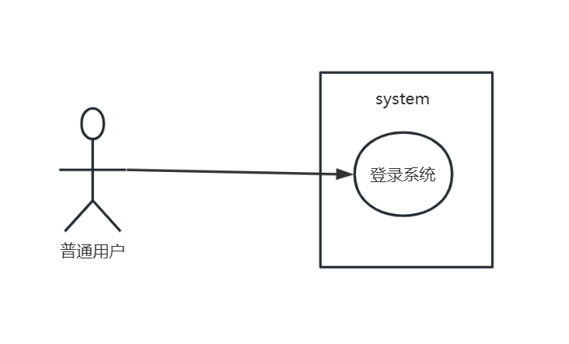
图 2.4 普通用户登录用况图

普通用户登录详细说明表，如表2.2所示。
表 2.2 普通用户登录详细说明表
用况编号 | CULogin-1
用况名称 | 普通用户登录
用况描述 | 普通用户登录数据透明传输通信管理平台。
前置条件 | Thingsboard中有用户信息，身份正确。
后置条件 | 用户成功登录，进入系统，可进行其他功能操作。

活动步骤 | ①用户进入系统登录界面；  ②用户输入账号、密码；  ③用户点击登录验证身份信息。
异常处理 | ①用户输入用户名、密码或权限类别为空则用况终止  ②用户输入用户名、密码或权限类别不匹配则用况终止
表 2.3（续表）普通用户登录详细说明表
- 管理员用户登录描述
管理员用户登录功能表，如表2.3所示。
表2.3管理员用户登录功能表
编号 | 功能名称 | 操作名称 | 功能描述 | 输入数据 | 系统响应 | 输出数据
2 | 管理员用户登录 | 管理员用户登录 | 登录功能 | 用户名、密码 | 验证输入信息是否匹配 | 跳转到相应界面

用户在数据透明传输通信管理平台登录界面填写用户名、密码信息，系统得到用户输入信息后将信息与配置文件的管理员账号密码进行验证，验证成功，然后跳转到相应的主页中，则管理员用户登录成功。管理员用户登录用况图2.5所示。
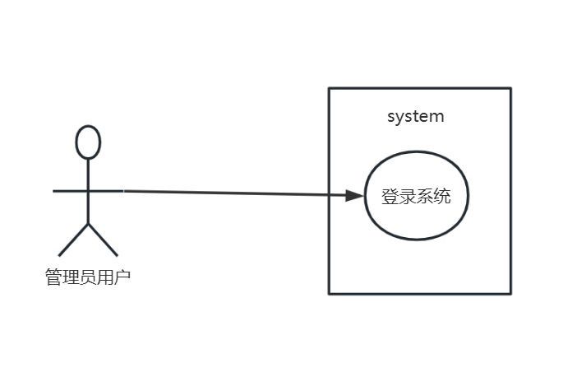
图 2.5 管理员用户登录用况图

管理员用户登录详细说明表，如表2.4所示。
表 2.4 管理员用户登录详细说明表
用况编号 | AULogin-1
用况名称 | 管理员用户登录
用况描述 | 管理员用户登录数据透明传输通信管理平台。
前置条件 | 平台配置文件存在管理员用户，身份正确。
后置条件 | 管理员成功登录，进入系统，可进行其他功能操作。
活动步骤 | ①管理员用户进入系统登录界面；  ②管理员用户输入账号、密码；  ③管理员用户点击登录验证身份信息。
异常处理 | ①管理员用户输入用户名、密码或权限类别为空则用况终止  ②管理员用户输入用户名、密码或权限类别不匹配则用况终止

- 设备配对功能管理
设备配对功能表如表2.5所示。
表2.5 设备配对功能表
编号 | 功能名称 | 操作名称 | 功能描述 | 输入数据 | 系统响应 | 输出数据
3 | 设备配对功能 | 普通用户，管理员用户 | 将上位机设备和下位机设备进行配对连接 | 选择上位机设备和下位机设备 | 数据库存入上位机设备和下位机设备名字和普通用户姓名 | 界面面上显示已经连接的上位机设备和下位机设备的连接信息
设备配对功能图如图2.6所示。
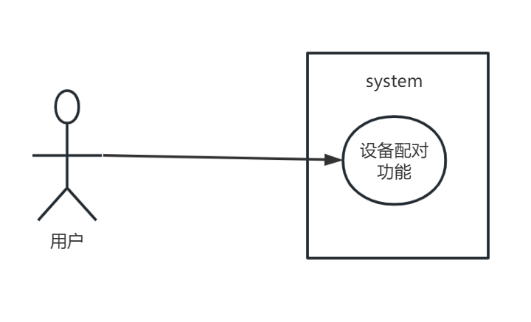
图2.6 设备配对功能用况图

数据透明传输通信管理平台设备配对功能用况说明表，如表2.6所示。
表2.6 设备配对功能用况说明表
用况编号 | SBPD-1
用况名称 | 设备配对功能管理
用况描述 | 用户通过此功能将已经上线的设备进行绑定连接并写入数据库中
前置条件 | 用户已登录系统，并已经存在上线的设备
后置条件 | 配对成功写入数据库中
活动步骤 | ①用户登录系统  ②选择上位机设备和下位机设备  ③点击连接
拓展点 | 无
异常处理 | 界面未响应则重新登录。

- 设备上线管理
普通用户和管理员用户对设备上线管理功能表如表2.7所示。
表2.7 设备上线管理功能表
编号 | 功能名称 | 操作名称 | 功能描述 | 输入数据 | 系统响应 | 输出数据
4 | 设备上线管理 | 普通用户、管理员用户 | 设备与平台进行TCP连接 | 设备Token | 平台进行进行认证，添加进入数据库 | 将上线设备显示在设备管理界面

设备上线管理功能用况图如图2.7所示。
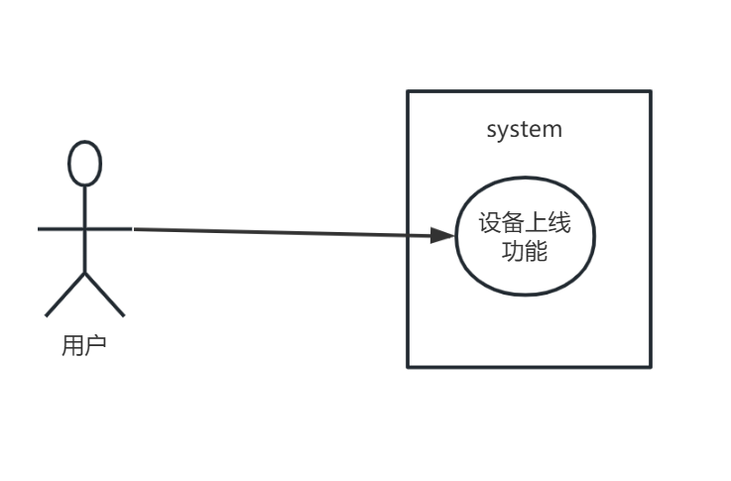
图2.7通知信息管理用况图

数据透明传输通信管理平台设备上线管理功能用况说明表，如表2.8所示。
表2.8 设备上线管理功能用况说明表
用况编号 | SBSX-11
用况名称 | 设备上线管理功能管理
用况描述 | 设备与平台进行TCP连接
前置条件 | 平台以及开启服务
后置条件 | 设备验证成功，写入数据库中。
活动步骤 | ①设备代理客户端与数据透明传输通信管理平台建立TCP连接  ②设备代理客户端发送Token  ④验证成功，设备信息添加到数据库
拓展点 | 无
异常处理 | 没有认证成功时，则用况终止

2.3.2 对性能的规定
（1）设备认证时间要求：
设备认证时间不能超过5s
（2）灵活性
可以在原有的Api接口上很轻松的二次开发。

2.3.3 故障处理要求
如果普通用户输入出现错误，系统应该给出错误的提示。

2.4 运行环境规定

2.4.1 设备
操作系统：Windows 7 及以上；

2.4.2 支持软件
开发环境：QT 5.9.9；
数据库软件：SQLite 3 数据库，Navicat Premium15；
工具软件：postman-10.12.0。

软件设计说明

3.1 引言

3.1.1 编写目的
本设计软件说明书详细记录了基于QT的设备透明传输通信管理平台的具体实现说明和总体设计，以需求规格说明书作为依据，将需求规格说明书中用户的需求设计为相应的功能模块，还作为系统实现、特性要求的主要根据。编写文档的目的：1、详细、准确和全面的定义基于QT的设备透明传输通信管理平台的概要设计和详细设计，以便于该系统后续的开发工作；2、本文档所描述的软件设计将作为该项目最终验收的主要标准和依据； 3、本文档给工作人员提供一定的维护依据，方便在以后的维修工作中提供方便。

3.1.2 背景
在现实工业生产中,工业生产中能够轻松通过有线的方式进行数据通信，但是如何将PLC设备与上位机进行实时远程连接和数据通信是工厂智能化的难点,也是工厂转向智能化的必要一步。故作者就开发了基于QT的设备透明传输通信管理平台去实现设备之间的远程数据传输。
（1）待开发的系统的名称；基于QT的设备透明传输通信管理平台。
（2）本项目的任务开发者；本系统由王彪负责设计与开发。
（3）本项目的用户：PLC设备运维、开发、终端用户等。

3.1.3 定义
软件设计说明书的专门术语和缩写定义如表 3.1 所示。
表 3.1 术语定义表
名词 | 描述
事物流 | 数据库进入模块后可能有多种路径进行处理。
流程图 | 以特定的符号加上说明，表示算法的图，主要用来说明某一过程。
Api接口 | 应用程序接口指一些事先预定的接口

3.2 总体设计

3.2.1 需求规定
参看第二章《需求规格说明书》

3.2.2 运行环境
操作系统：Windows 7 及以上；
数据库系统：SQLite 3 数据库，Navicat Premium15；
开发环境：QT 5.9.9；
工具软件：postman-10.12.0。

3.2.3 系统结构
基于QT的设备透明传输通信管理平台内包含两种用户：普通用户、管理员。登录后根据权限进入功能界面，显示不同的设备。其功能权限分别为：用户可以查看登录、查看设备、对上线设备进行配对、已经配对的设备之间可以进行数据通信。系统总体框图如图3.1所示。
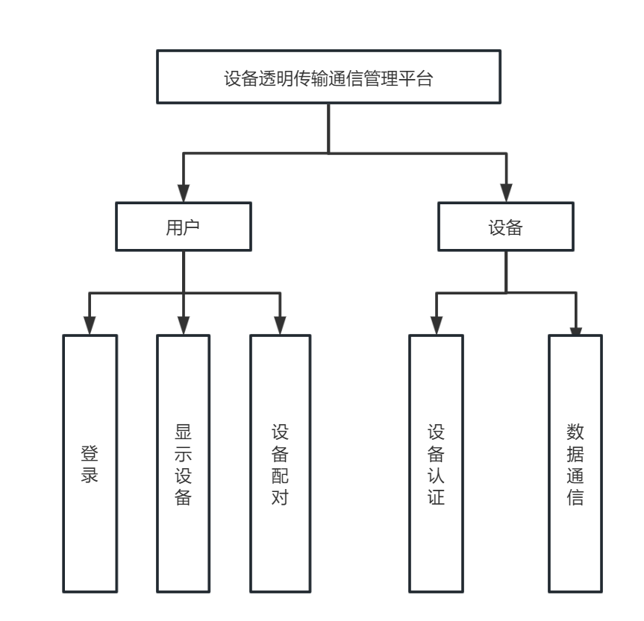
图 3.1 设备透明传输通信管理平台总体框架图

3.2.4 功能需求与程序的关系
该系统的各模块与功能需求的分配关系如下表3.2所示。
表3.2 功能需求与程序模块的关系表
 | 用户模块 | 设备模块
用户登录 | √
查看设备 | √
设备配对 | √
设备上线 |  | √
数据传输 |  | √

3.3 接口设计

3.3.1 用户界面
登录模块接口：用户在将账号和密码填写到登录功能界面，平台获取用户的信息后，向Thingsboard云平台发送验证请求，Thingsboard验证成功返会用户的Token令牌，平台获得令牌再跳转到相应的主界面中，则登入成功，完成登录模块的交互。平台为用户提供的登录接口的原型图如图 3.2 所示。
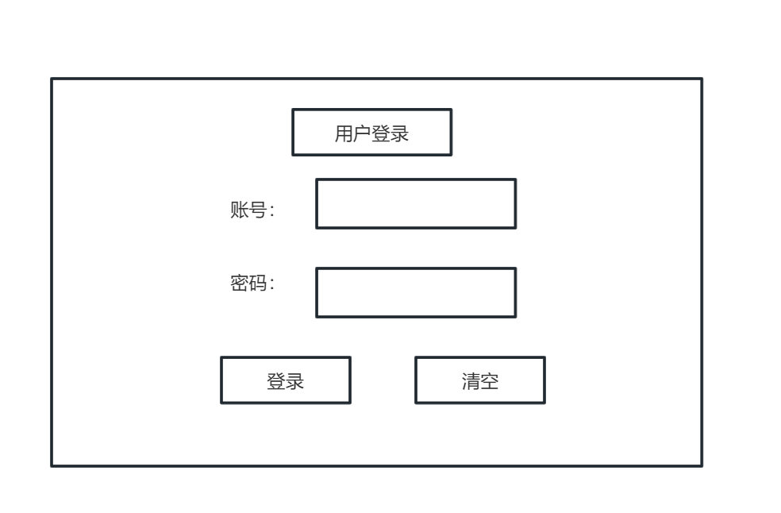
图3.2 普通用户登录接口原型
设备配对模块接口：用户在设备显示界面选择上位机和下位机。支持一台上位机对应多台下位机。选择后点击连接按钮。而后再刷新。设备配对模块原型图如图3.3所示。
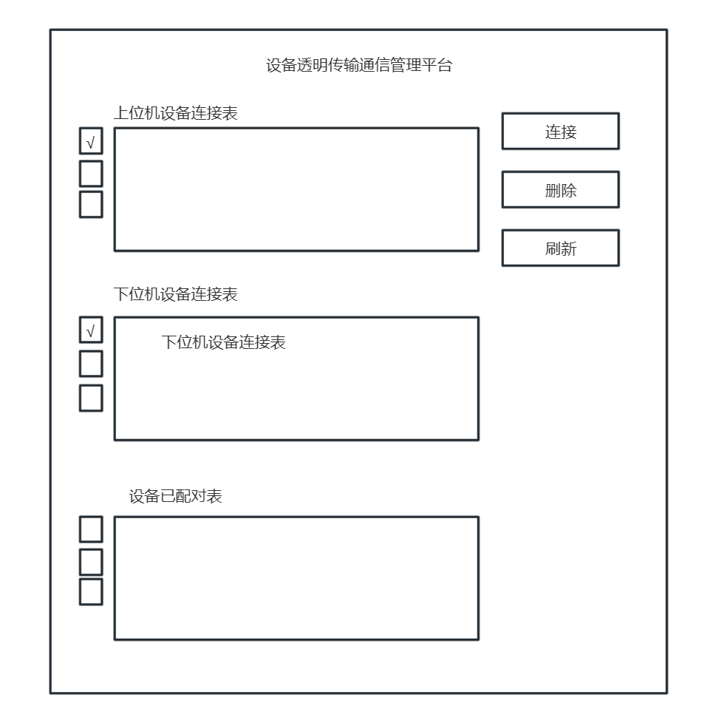
图3.3 设备配对模块原型

3.3.2 内部接口
基于QT的设备透明传输通信管理平台通过Thingsboard的Api接口请求数据，采用JSON格式进行传输数据。平台共使用了Thingsboard平台的三个接口：登录验证接口，设备认证接口，权限认证接口。同时为了方便设备透明传输通信管理平台的二次开发，还提供了七个接口给开发者使用。
下面分别对这十个接口详细展示。
- Thingsboard登录验证接口
接口地址：/Api/auth/login
返回格式：Json
请求方法：Post
请求参数说明表如表3.3所示：
表 3.3 Thingsboard登录验证接口请求参数说明表
参数名 | 参数说明 | 数据类型 | 备注
username | 普通用户名 | string | 不能为空
password | 密码 | string | 不能为空

返回参数说明表如表3.4所示：
表 3.4 Thingsboard登录验证接口返回参数说明表
参数名 | 参数说明 | 数据类型 | 备注
Token | Thingsboard用户的JWT 令牌 | Json数据 | 不能为空

- Thingsboard设备认证接口接口
接口地址：/Api/v1/device_token/rpc
返回格式：Json
请求方式：Post
请求参数说明表如表3.5所示：
表 3.5 Thingsboard设备认证接口请求参数说明表
参数名 | 参数说明 | 数据类型 | 备注
device_token | 设备的令牌 | string | 不能为空

返回参数说明表如表3.6所示：
表 3.6 Thingsboard设备认证接口返回参数说明表
参数名 | 参数说明 | 数据类型 | 备注
dName | 设备的名字 | Json数据 | 不能为空
dID | 设备的ID | Json数据 | 不能为空

- Thingsboard验证用户对设备的权限接口
接口地址：/Api/device/dID
返回格式：Json
请求格式：Get
请求参数说明表如表3.7所示：
表 3.7 Thingsboard验证用户对设备的权限接口请求参数说明表
参数名 | 参数说明 | 数据类型 | 备注
dID | 设备的ID | string | 不能为空
user_token | 用户的令牌 | string | 不能为空

返回参数说明表如表3.8所示：
表 3.8 Thingsboard验证用户对设备的权限接口返回参数说明表
参数名 | 参数说明 | 数据类型 | 备注
get成功获得结果 | 有则成功否则失败 | Json数据 | 不能为空

- 平台删除上位机设备接口
接口地址：/upper/delete/
请求数据：deviceID：XXXX， username：XXXX ，password：XXXX
返回数据格式：JsonArray
请求格式：Post请求
请求参数说明表如表3.9所示：
表 3.9 平台删除上位机设备接口请求参数说明表
参数名 | 参数说明 | 数据类型 | 备注
deviceid | 设备id | string | 必填
username | 设备的用户姓名 | string | 必填
password | 设备用户的密码 | string | 必填

返回参数说明表如表3.10所示：
表 3.10 平台删除上位机设备接口返回参数说明表
参数名 | 参数说明 | 数据类型 | 备注
无 | true表示成功，false失败 | JsonArray数据 | 不能为空

- 平台查询用户的全部上位机设备接口
接口地址：/upper/select/
请求数据：username：XXXX，password：XXXX
返回数据格式：JsonArray
请求格式：Post请求
请求参数说明表如表3.11所示：
表 3.11 查询用户的全部上位机设备接口请求参数说明表
参数名 | 参数说明 | 数据类型 | 备注
username | 设备的用户姓名 | string | 必填
password | 设备用户的密码 | string | 必填

返回参数说明表如表3.12所示：
表 3.12 查询用户的全部上位机设备接口返会参数说明表
参数名 | 参数说明 | 数据类型 | 备注
无 | 成功或者失败 | JsonArray数据 | 无

- 平台删除下位机设备接口
接口地址：/lower/delete/
请求数据：deviceID：XXXX，username：XXXX，password：XXXX
返回数据格式：JsonArray
请求格式：Post
请求参数说明表如表3.13所示：
表 3.13平台删除下位机设备接口请求参数说明表
参数名 | 参数说明 | 数据类型 | 备注
deviceid | 设备id | string | 必填
username | 设备的用户姓名 | string | 必填
password | 设备用户的密码 | string | 必填

返回参数说明表如表3.14所示：
表 3.14 平台删除下位机设备接口返回参数说明表
参数名 | 参数说明 | 数据类型 | 备注
无 | true表示成功，false失败 | JsonArray数据 | 不能为空
- 平台查询用户的全部下位机设备接口
接口地址：/lower/select/
请求数据：username：XXXX，password：XXXX
返回类型：JsonArray
请求格式：Post
请求参数说明表如表3.15所示：
表 3.15 查询用户的全部下位机设备接口请求参数说明表
参数名 | 参数说明 | 数据类型 | 备注
username | 设备的用户姓名 | string | 必填
password | 设备用户的密码 | string | 必填

返回参数说明表如表3.16所示：
表 3.16 查询用户的全部下位机设备接口返回参数说明表
参数名 | 参数说明 | 数据类型 | 备注
无 | 成功或者失败 | JsonArray数据 | 无
- 平台查询用户全部的已经配对的下位机设备接口
接口地址：/link/select/
请求数据：username：XXXX，password：XXXX
返回类型：JsonArray
请求格式：Post
请求参数说明表如表3.17所示：
表 3.17 查询用户全部的已经配对的下位机设备接口请求参数说明表
参数名 | 参数说明 | 数据类型 | 备注
username | 设备的用户姓名 | string | 必填
password | 设备用户的密码 | string | 必填

返回参数说明表如表3.18所示：
表 3.18 查询用户全部的已经配对的下位机设备接口返回参数说明表
参数名 | 参数说明 | 数据类型 | 备注
results | 成功或者失败 | JsonArray数据 | 无
- 平台删除用户已配对的设备连接关系接口
接口地址：/link/delete/
请求数据：username:XX,password:XX,upper_name:XX,lower_name:XX
返回类型：JsonArray
请求格式：Post
请求参数说明表如表3.19所示：
表 3.19 删除用户已配对的设备连接关系接口请求参数说明表
参数名 | 参数说明 | 数据类型 | 备注
username | 设备的用户姓名 | string | 必填
password | 设备用户的密码 | string | 必填
upper_name | 上位机设备的名字 | string | 必填
lower_name | 下位机设备的名字 | string | 必填

返回参数说明表如表3.20所示：
表 3.20 删除用户已配对的设备连接关系接口返回参数说明表
参数名 | 参数说明 | 数据类型 | 备注
无 | true表示成功，false失败 | JsonArray数据 | 无
- 平台认证用户的接口
接口地址：/login/
请求数据：username：XXXX，password：XXXX
返回类型：JsonArray
请求格式：Post
请求参数说明表如表3.21所示：
表 3.21 查询用户的全部下位机设备接口请求参数说明表
参数名 | 参数说明 | 数据类型 | 备注
username | 设备的用户姓名 | string | 必填
password | 设备用户的密码 | string | 必填

返回参数说明表如表3.22所示：
表 3.22 查询用户的全部下位机设备接口返回参数说明表
参数名 | 参数说明 | 数据类型 | 备注
无 | true表示成功，false失败 | JsonArray数据 | 无

3.4 系统出错处理设计

3.4.1 出错信息
当本系统出错或发生故障时，系统提示方式及系统响应方式如表3.23所示。
表 3.23 系统出错情况及补救措施一览表
出错情况 | 出错形式 | 含义 | 补救措施
不能访问系统 | 无法访问系统 | 应用系统服务没启动或者启动失败 | 重新启动系统服务
设备上线失败 | Token不存在或者Thingsboard服务器没有开启 | Thingsboard服务器没有开启或者没有在Thingsboard系统的数据库存在 | 重新输入Token,检查网络是否畅通
登录出错 | 用户名不存在或密码错误或者Thingsboard服务器没有开启 | 没有在Thingsboard系统的数据库存在 | 重新输入正确信息后登录
设备配对出错 | 配对失败 | 上位机选择不止一个或者没有选择，下位机没有选择 | 按一个上位机连接一个或者多个下位机进行连接
数据传输失败 | 数据不能进行传输，没有反应 | 已经配对上位机或者下位机下线了 | 重新上线连接

3.5 登录设计模块说明

3.5.1 模块描述
Thingsboard中已存在用户数据的用户可以通过此模块进入平台，进入后显示上线的设备和已经配对的设备。

3.5.2 功能
用户输入账号、密码进入设备透明传输通信管理平台。

3.5.3 输入项
用户登录模块输入项如表 3.24 所示。
表 3.24 用户登录模块输入项
数据项 | 数据项关键字 | 数据类型 | 格式 | 数据要求 | 输入方式
用户名 | username | string | 字符型 | 255 | 手动输入
用户密码 | password | string | 字符型 | 255 | 手动输入

3.5.4 输出项
用户登录成功，根据用户权限显示自己已经上线的设备和已经配对的设备。

3.5.5 时序图
用户登录首先进入登录界面，输入账号、密码信息，如输入为空则会弹出提示框，不为空则通过，平台调用Thingsboard的post请求，将数据传送到Thingsboard登录接口。正确则获得用户的Token并进入主界面。

用户登录的时序图如图 3.4 所示。
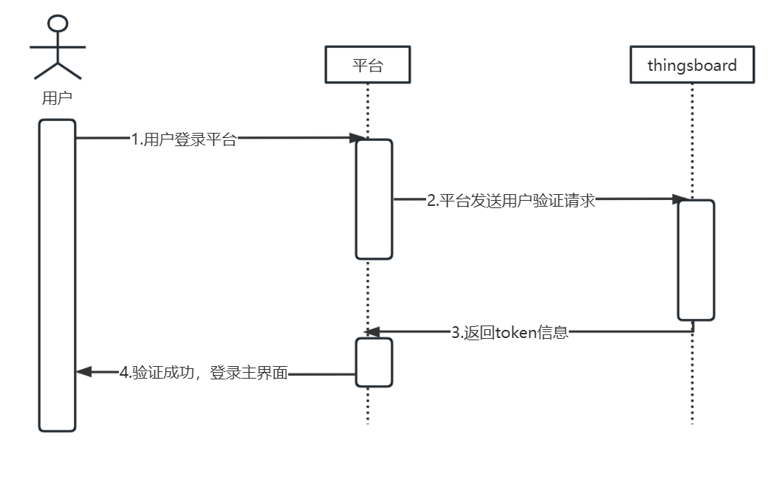
图 3.4 用户登录时序图

3.6 设备认证模块说明

3.6.1 模块描述
设备通过携带自身的Token进行设备认证并添加到平台数据库。

3.6.2 功能
该模块主要是设备上线平台的功能。

3.6.3 输入项
设备上线模块输入项如表 3.25所示。
表 3.25 用户登录模块输入项
数据项 | 数据项关键字 | 数据类型 | 格式 | 数据要求 | 输入方式
设备令牌 | Token | string | 字符型 | 255 | 手动输入

3.6.4 输出项
设备认证成功并且添加的平台的数据库中。

3.6.5 流程图
设备认证流程图如图3.5所示。
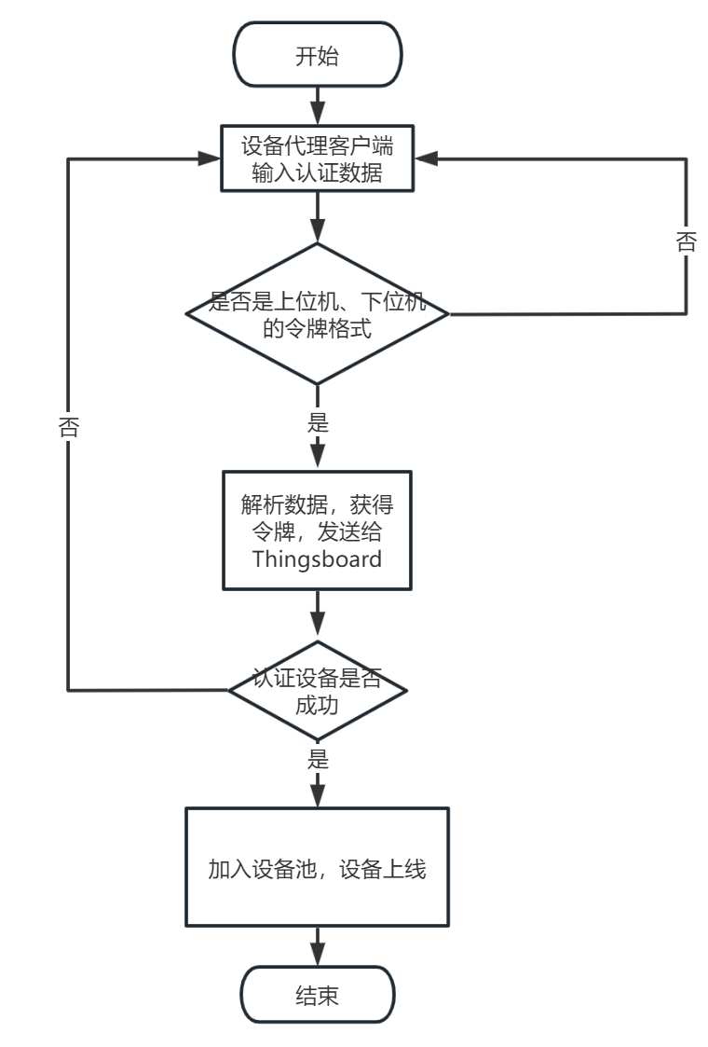
图 3.5 设备认证流程图

3.6.6 时序图
设备上线需要安装特定的格式输入连接信息。上位机按照cmdTCP:Token ,下位机按照cmdCLIENT:Token进行数据传输。平台对数据进行解析，将解析到的Token写入到平台对Thingsboard的设备验证Post请求中。
设备上线时序图如图 3.6 所示。
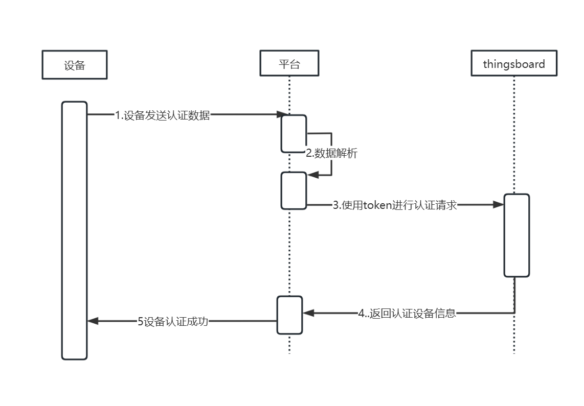
图 3.6 设备上线时序图

3.7 设备配对模块说明

3.7.1 模块描述
用户将已经认证成功的设备互相绑定并添加到平台数据库。

3.7.2 功能
该模块主要是平台设备配对的功能。

3.7.3 输入项
用户选择配对的设备模块并点击连接。

3.7.4 输出项
设备认证成功并且添加的平台的数据库中。

3.7.5 时序图
用户对已经上线的设备，分别选择上位机和下位机，将它们进行配对并添加到数据库。设备配对时序图如图 3.7 所示。
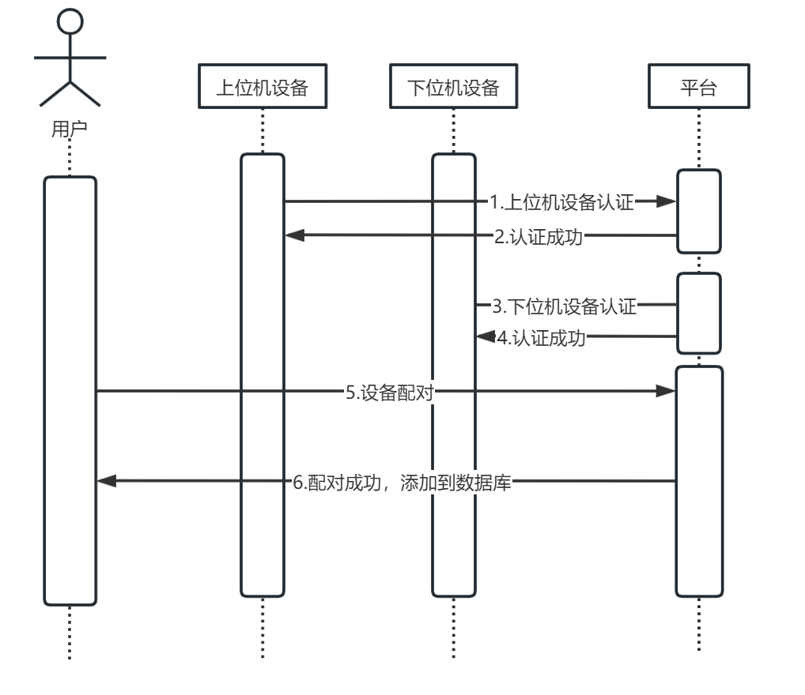
图 3.7 设备上线时序图

3.8 设备互相数据通信模块说明

3.8.1 模块描述
已经配对成功的设备互相进行数据通信。

3.8.2 功能
该模块主要是平台的数据转发的功能。

3.8.3 输入项
需要发送数据的设备发送数据。

3.8.4 输出项
已经配对成功的设备成功接收到数据。

3.8.5 流程图
设备数据转发流程图如图3.8所示。
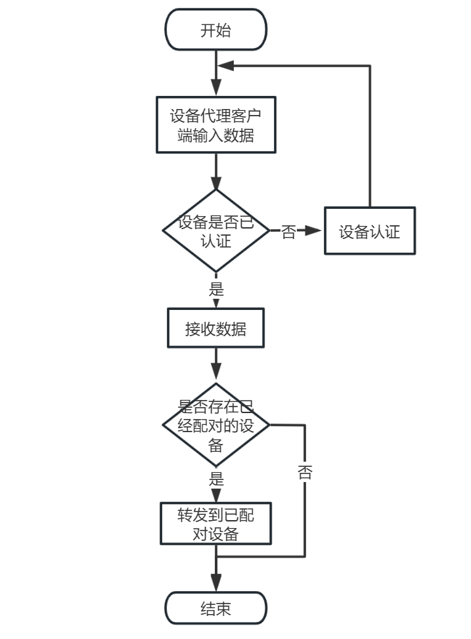
图 3.8 设备数据转发流程图

3.8.6 时序图
对于已经配对成功的设备。其中一台设备发送数据，平台将数据转发给绑定的另一台设备。设备互相数据通信时序图如图 3.9 所示。
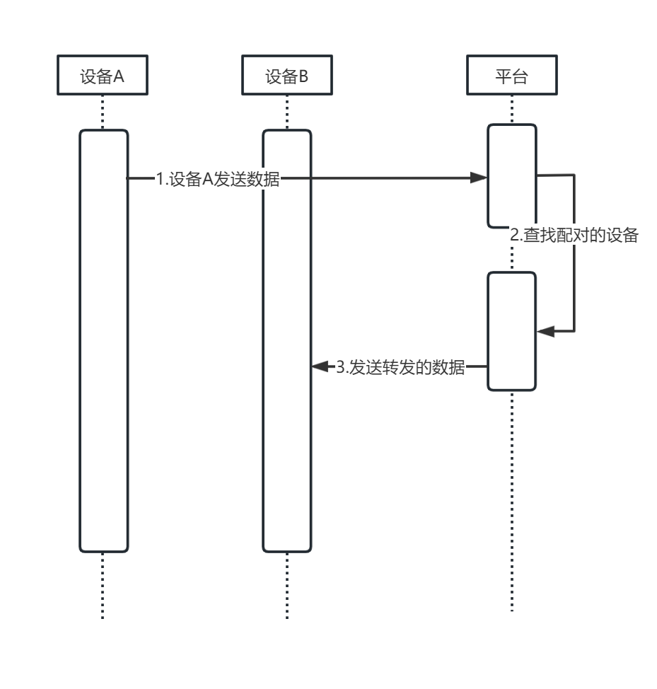
图 3.9 设备上线时序图

数据库设计说明

4.1 引言

4.1.1 编写的目的
数据库的一个非常重要的特征就是可以共享数据,但在数据共享的同时也会出现一些如数据泄露或被恶意更改等数据库安全问题。^{[3]}对于系统来说，一个健壮的数据库十分主要。该数据库设计说明书主要包含了设备透明传输通信管理平台的数据库构建、使用说明以及相关要求，方便平台的二次开发。

4.1.2 背景
（1）待开发的系统的名称；基于QT的设备透明传输通信管理平台。
（2）本项目的任务开发者；本系统由王彪负责设计开发。
（3）本项目的用户：PLC设备运维、开发、终端用户等。

4.1.3定义
基于QT的设备透明传输通信管理平台的数据库设计说明书中的专门术语和缩写定义如表，如表 4.1 所示。
表4.1 术语定义表
名词 | 解释
E-R图 | E-R图是实体联系图,描述现实世界的一种概念模型,提供了表示联系、实体类型和属性(元素)的方法。^{[6]}
sql | 结构化查询语言。

4.2 数据库环境说明
（1）数据库管理系统: SQLite 3。
（2）数据库设计工具: Navicat 。
（3）数据库部署环境：Windods 10

4.3 数据库的命名规则
（1）字段的命名:遵循字母小写，由两个以及以上单词组成，则中间用下划线隔开，如果有特别含义则使用大写。
（2）数据库表命名：所有数据表的命名都按照字母小写，由两个以及以上单词的组成的中间使用下划线，数据表名结尾都写有加有“_table”。

4.4 逻辑结构设计

4.4.1 上位机信息E-R 图设计
上位机设备E-R图如图 4.1 所示。
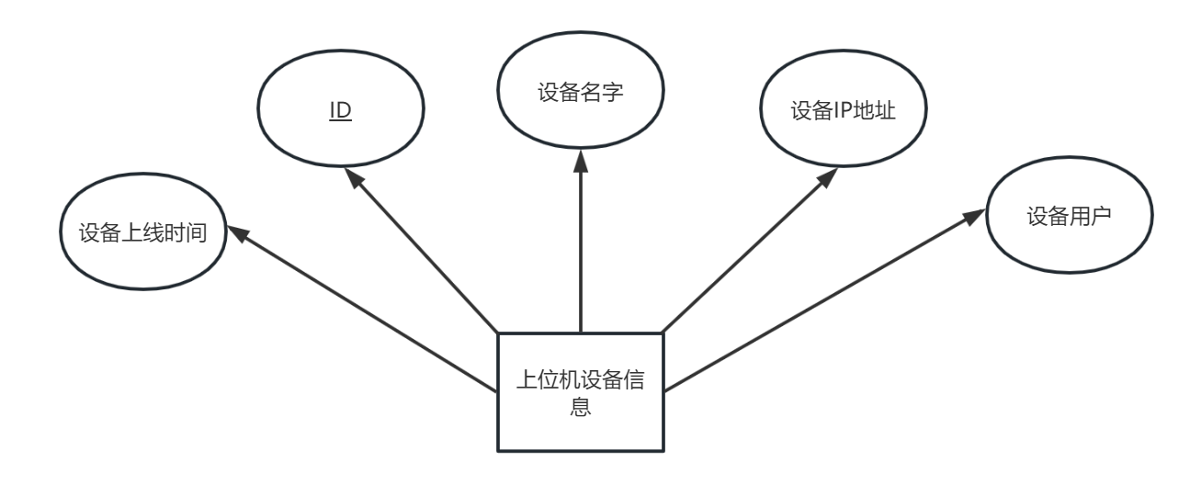
图 4.1 上位机设备E-R图

4.4.2 下位机信息E-R 图设计
下位机设备E-R图如图 4.2 所示。
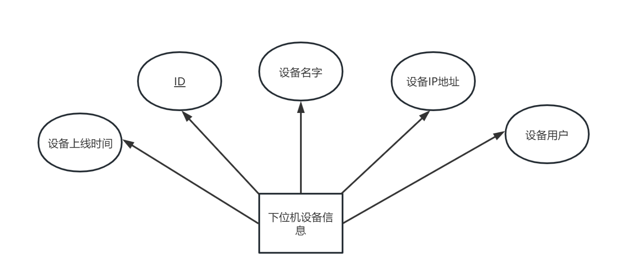
图 4.2 下位机设备E-R图

4.4.3 设备配对信息E-R 图设计
设备配对E-R图如图 4.3 所示。
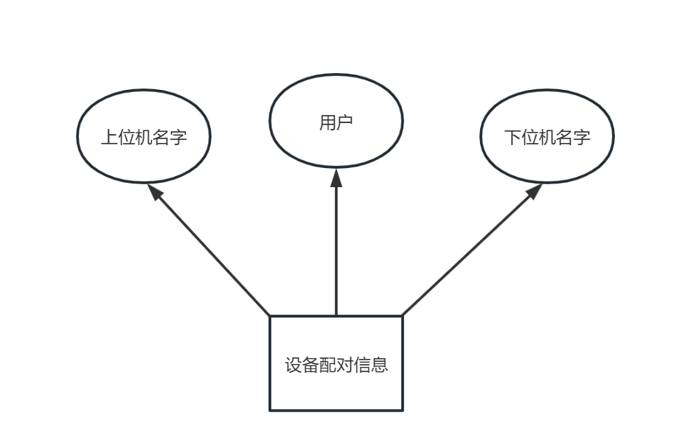
图 4.3 设备配对E-R图

4.4.4 系统总体E-R图
系统整体E-R图如图4.4所示。
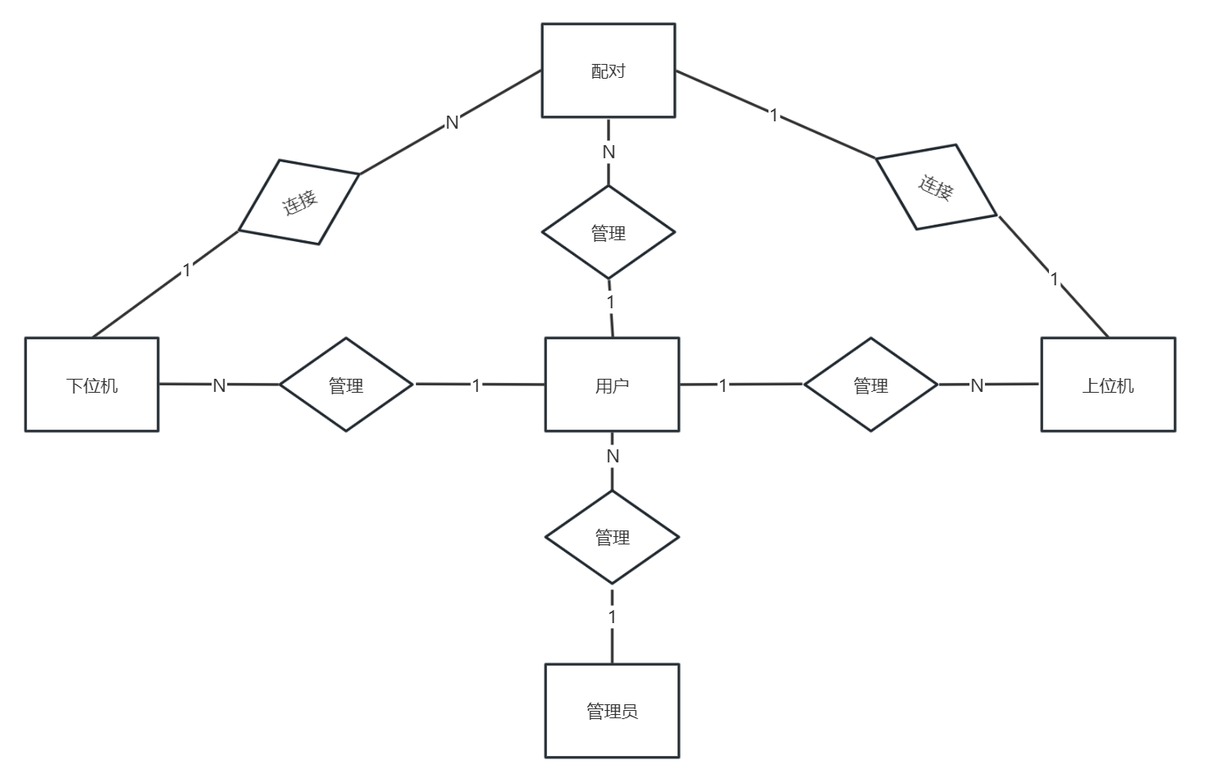
图 4.4 系统整体E-R图

4.5 关系模型
经过以上系统总体E-R图和各个实体E-R图分析，得到本系统的实体关系模型如下所述。
上位机设备表（ID，设备编号，设备名字，设备IP地址，设备使用者，设备上线时间）；
下位机设备表（ID，设备编号，设备名字，设备IP地址，设备使用者，设备上线时间）；
设备配对连接表（上位机设备名字，下位机设备名字，设备使用者）。

4.6 物理结构设计
4.6.1 数据库表汇总
通过对该数据库的使用功能进行详细描述和汇总得到设备透明传输通信管理平台系统表汇总如表4.2所示。
表4.2 设备透明传输通信管理平台系统表汇总表
表名 | 中文名称 | 功能基本描述
upper_device_table | 上位机设备信息表 | 上位机设备基本信息包括：ID，设备编号，设备名字，设备IP地址，设备使用者，设备上线时间。
lower_device_table | 下位机设备信息表 | 下位机设备基本信息包括：ID，设备编号，设备名字，设备IP地址，设备使用者，设备上线时间。
link_upper_lower_table | 设备配对信息表 | 设备连接表基本信息包括：上位机设备名字，下位机设备名字，设备使用者。
4.6.2 数据库表详情
上位机设备信息表如表4.3所示。
表4.3 上位机设备信息表（upper_device_table）
数据表名 | upper_device_table |  | 实体名 | 用户信息表
字段描述 | 字段名 | 数据类型 | 字段大小 | 备注和说明
Id | id | integer | 255 | 主键，非空，自增
表4.3（续表）上位机设备信息表
设备名字 | upper_name | varchar | 255 | 非空，唯一
设备IP地址 | upper_address | varchar | 255 | 非空
设备ID | upper_dID | varchar | 255 | 非空
使用者姓名 | user_name | varchar | 255
设备上线时间 | upper_update | varchar | 255 | 非空
sql脚本 | CREATE TABLE upper_device_table(  id integer not null primary key AUTOINCREMENT,  upper_name varchar(255) not null unique ,  upper_address varchar(255) not null,  upper_dID varchar(255) not null,  user_name varchar(255),  upper_update varchar(255) not null  );

下位机设备信息表如表4.4所示。
表4.4 下位机设备信息表（lower_device_table）
数据表名 | lower_device_table |  | 实体名 | 用户信息表
字段描述 | 字段名 | 数据类型 | 字段大小 | 备注和说明
Id | id | integer | 255 | 主键，非空，自增
设备名字 | lower_name | varchar | 255 | 非空,唯一
设备IP地址 | lower_address | varchar | 255 | 非空
设备ID | lower_dID | varchar | 255 | 非空
使用者姓名 | user_name | varchar | 255
设备上线时间 | lower_update | varchar | 255 | 非空
sql脚本 | CREATE TABLE lower_device_table(  id integer not null primary key AUTOINCREMENT,  lower_name varchar(255) not null unique ,  lower_address varchar(255) not null,  lower_dID varchar(255) not null,  user_name varchar(255) ,  lower_update varchar(255) not null  );

设备配对信息表如表4.5所示。
表4.5 设备配对信息表（lower_device_table）
数据表名 | link_upper_lower_table |  | 实体名 | 用户信息表
字段描述 | 字段名 | 数据类型 | 字段大小 | 备注和说明
上位机设备名字 | upper_name | varchar | 255 | 非空,唯一
下位机设备名字 | lower_name | varchar | 255 | 非空,唯一
使用者姓名 | user_name | varchar | 255 | 非空
sql脚本 | CREATE TABLE upper_device_table(  upper_name varchar(255) not null,  lower_name varchar(255) not null,  user_name varchar(255) not null  );

4.7 安全性设计
数据库系统安全性测试的重点是验证所有安全性需求都正确实现,确定软件的安全性薄弱环节,发现在极端条件及异常状态下产生导致安全问题的软件失效,为数据库系统安全性需求的完善提供依据。数据库系统安全性测试是对数据库系统常规测试的补充。^{[4]}为了避免非法用户对数据库的访问，合法用户对数据库的非法访问的问题，我们要对数据库的安全进行保护。本数据库设计为了能够解决上述问题。对管理员用户和普通用户的权限做了区分处理，同时对于Api接口操作数据库进行了限制。
表4.9 用户与权限
用户 | 操作权限
普通用户 | 登录平台
普通用户 | 查看设备信息
普通用户 | 设备配对
管理员 | 登录平台
管理员 | 查看设备信息
管理员 | 设备配对
管理员 | 删除设备配对信息

测试用例说明

5.1 引言
5.1.1 编写的目的
对于系统规划的目标进行数据测试，查看实现效果，规范使用说明和使用注意事项。
5.1.2 背景
（1）待开发的系统的名称；基于QT的设备透明传输通信管理平台。
（2）本项目的任务开发者；本系统由王彪负责设计开发。
（3）本项目的用户：PLC设备运维、开发、终端用户。
5.1.3定义
基于QT的设备透明传输通信管理平台的测试用例中的专门术语和缩写定义如表，如表 5.1 所示。
表5.1 术语定义表
名词 | 解释
软件测试 | 一种用来促进鉴定软件的正确性、完整性、安全性和质量的过程。

5.2 测试用例
5.2.1 用户登录详细说明
用户登录的测试用例如表 5.2 所示。
表 5.2 用户登录的测试用例
测试用例名称 | 登录
测试用例编号 | YHDL_FY_test
功能特性 | 为用户提供登录功能，进入相应的主界面
环境要求 | 硬件：机带 RAM：4G以上,存储：10G以上,处理器：CPU I5以上。
环境要求 | 软件：操作系统：Windows 7 ，数据库：SQLite 3
表 5.2（续表） 用户登录的测试用例
规程说明 | 无
前置条件 | 测试环境已搭建、软件可测试
用例依赖关系 | 无
功能模块名称 | 用例编号 | 操作步骤/测试数据 | 预期结果 | 实际结果 | 判定
登录 | YHDL-1-1 | ①用户进入登录界面 | 成功进入登录页面 | 通预期 | 通过
登录 | YHDL-1-2 | ②输入用户名、密码、用户类型点击登录 | 用户登录成功，进入相应的用户主界面 | 通预期 | 通过
5.2.2 设备认证上线详细说明
设备认证上线的测试用例如表 5.3 所示。
表 5.3 设备认证上线的测试用例
测试用例名称 | 设备认证上线
测试用例编号 | SBSX_FY_test
功能特性 | 为设备提供上线功能，添加到数据库
环境要求 | 硬件：机带 RAM：4G以上,存储：10G以上,处理器：CPU I5以上。
环境要求 | 软件：操作系统：Windows 7 ，数据库：SQLite 3。
规程说明 | 无
前置条件 | 测试环境已搭建、软件可测试
用例依赖关系 | 无
功能模块名称 | 用例编号 | 操作步骤/测试数据 | 预期结果 | 实际结果 | 判定
设备上线 | SBSX-1-1 | ①设备发送认证令牌 | 接收的设备ID以及名字，添加到数据库 | 通预期 | 通过
5.2.3 设备配对详细说明
设备配对的测试用例如表 5.4 所示。
表 5.4 设备配对的测试用例
测试用例名称 | 设备配对
测试用例编号 | SBPD_FY_test
功能特性 | 为用户提供设备配对功能，添加到数据库
环境要求 | 硬件：机带 RAM：4G以上,存储：10G以上,处理器：CPU I5以上。
环境要求 | 软件：操作系统：Windows 7 ，数据库：SQLite 3。
规程说明 | 无
前置条件 | 测试环境已搭建、软件可测试
用例依赖关系 | 无
表 5.4（续表）设备配对的测试用例
功能模块名称 | 用例编号 | 操作步骤/测试数据 | 预期结果 | 实际结果 | 判定
设备配对 | SBPD-1-1 | ①用户选择配对设备页面 | 成功勾选需要配对的设备 | 通预期 | 通过
设备配对 | SBPD-1-2 | ②点击配对按钮 | 配对成功，添加数据库 | 通预期 | 通过
5.2.4 配对设备数据通信详细说明
配对设备数据通信的测试用例如表 5.5 所示。
表 5.5 配对设备数据通信的测试用例
测试用例名称 | 数据通信
测试用例编号 | SJTX_FY_test
功能特性 | 为用户提供设备配对功能，添加到数据库
环境要求 | 硬件：机带 RAM：4G以上,存储：10G以上,处理器：CPU I5以上。
环境要求 | 软件：操作系统：Windows 7 ，数据库：SQLite 3。
规程说明 | 无
前置条件 | 测试环境已搭建、软件可测试
用例依赖关系 | 无
功能模块名称 | 用例编号 | 操作步骤/测试数据 | 预期结果 | 实际结果 | 判定
数据通信 | SJTX-1-1 | ①设备发送传输数据 | 平台数据转发成功，配对设备接收到数据 | 通预期 | 通过
5.2.5 登录Api接口详细说明
登录Api接口的测试用例如表 5.6 所示。
表 5.6 登录Api接口的测试用例
测试用例名称 | 登录Api接口
测试用例编号 | DLJK_FY_test
功能特性 | 为用户提供认证
环境要求 | 硬件：机带 RAM：4G以上,存储：10G以上,处理器：CPU I5以上。
环境要求 | 软件：操作系统：Windows 7 ，数据库：SQLite 3。
规程说明 | 无
前置条件 | 测试环境已搭建、软件可测试
用例依赖关系 | 无
功能模块名称 | 用例编号 | 操作步骤/测试数据 | 预期结果 | 实际结果 | 判定
登录Api接口 | DLJK-1-1 | ①发送post请求，请求数据包含用户姓名和密码 | 认证成功，接收到“true” | 通预期 | 通过
5.2.6 上位机设备查询接口详细说明
上位机设备查询接口的测试用例如表 5.7 所示。
表 5.7 上位机设备查询接口的测试用例
测试用例名称 | 上位机设备查询
测试用例编号 | SWJCX_FY_test
功能特性 | 返回给用户全部在线的上位机设备信息
环境要求 | 硬件：机带 RAM：4G以上,存储：10G以上,处理器：CPU I5以上。
环境要求 | 软件：操作系统：Windows 7 ，数据库：SQLite 3。
规程说明 | 无
前置条件 | 测试环境已搭建、软件可测试
用例依赖关系 | 无
功能模块名称 | 用例编号 | 操作步骤/测试数据 | 预期结果 | 实际结果 | 判定
上位机设备查询 | SWJCX-1-1 | ①发送查询上位机设备的post请求，请求数据包含用户姓名和密码 | 返回成功，接收到JSON数据 | 通预期 | 通过
5.2.7 上位机设备删除接口详细说明
上位机设备删除接口的测试用例如表 5.8 所示。
表 5.8 上位机设备删除接口的测试用例
测试用例名称 | 上位机设备删除
测试用例编号 | SWJSC_FY_test
功能特性 | 删除给定的上位机连接设备
环境要求 | 硬件：机带 RAM：4G以上,存储：10G以上,处理器：CPU I5以上。
环境要求 | 软件：操作系统：Windows 7 ，数据库：SQLite 3。
规程说明 | 无
前置条件 | 测试环境已搭建、软件可测试
用例依赖关系 | 无
功能模块名称 | 用例编号 | 操作步骤/测试数据 | 预期结果 | 实际结果 | 判定
上位机设备删除 | SWJSC-1-1 | ①发送查询上位机设备的post请求，请求数据包含用户姓名、密码、设备ID | 删除成功，接收到“true” | 通预期 | 通过
5.2.8 下位机设备查询接口详细说明
下位机设备查询接口的测试用例如表 5.9 所示。
表 5.9 下位机设备查询接口的测试用例
测试用例名称 | 下位机设备查询
测试用例编号 | XWJCX_FY_test
功能特性 | 返回给用户全部在线的下位机设备信息
环境要求 | 硬件：机带 RAM：4G以上,存储：10G以上,处理器：CPU I5以上。
环境要求 | 软件：操作系统：Windows 7 ，数据库：SQLite 3。
规程说明 | 无
前置条件 | 测试环境已搭建、软件可测试
用例依赖关系 | 无
功能模块名称 | 用例编号 | 操作步骤/测试数据 | 预期结果 | 实际结果 | 判定
下位机设备查询 | XWJCX-1-1 | ①发送查询下位机设备的post请求，请求数据包含用户姓名和密码 | 返回成功，接收到JSON数据 | 通预期 | 通过
5.2.9 下位机设备删除接口详细说明
下位机设备删除接口的测试用例如表 5.10 所示。
表 5.10 上位机设备删除接口的测试用例
测试用例名称 | 下位机设备删除
测试用例编号 | XWJSC_FY_test
功能特性 | 删除给定的下位机连接设备
环境要求 | 硬件：机带 RAM：4G以上,存储：10G以上,处理器：CPU I5以上。
环境要求 | 软件：操作系统：Windows 7 ，数据库：SQLite 3。
规程说明 | 无
前置条件 | 测试环境已搭建、软件可测试
用例依赖关系 | 无
功能模块名称 | 用例编号 | 操作步骤/测试数据 | 预期结果 | 实际结果 | 判定
下位机设备删除 | XWJSC-1-1 | ①发送查询下位机设备的post请求，请求数据包含用户姓名、密码、设备ID | 删除成功，接收到“true” | 通预期 | 通过
5.2.10 设备配对信息查询接口详细说明
设备配对信息查询接口的测试用例如表 5.11 所示。
表 5.11 设备配对信息查询接口的测试用例
测试用例名称 | 设备配对信息查询
测试用例编号 | SBPDCX_FY_test
功能特性 | 返回给用户全部的设备配对连接信息
环境要求 | 硬件：机带 RAM：4G以上,存储：10G以上,处理器：CPU I5以上。
环境要求 | 软件：操作系统：Windows 7 ，数据库：SQLite 3。
规程说明 | 无
前置条件 | 测试环境已搭建、软件可测试
用例依赖关系 | 无
功能模块名称 | 用例编号 | 操作步骤/测试数据 | 预期结果 | 实际结果 | 判定
配对连接的设备查询 | SBPDCX-1-1 | ①发送查询下位机设备的post请求，请求数据包含用户姓名和密码 | 返回成功，接收到JSON数据 | 通预期 | 通过
5.2.11 删除设备配对接口详细说明
删除设备配对接口的测试用例如表 5.12 所示。
表 5.12 删除设备配对接口的测试用例
测试用例名称 | 删除设备配对
测试用例编号 | SBPDSC_FY_test
功能特性 | 删除给定上位机和下位机连接信息
环境要求 | 硬件：机带 RAM：4G以上,存储：10G以上,处理器：CPU I5以上。
环境要求 | 软件：操作系统：Windows 7 ，数据库：SQLite 3。
规程说明 | 无
前置条件 | 测试环境已搭建、软件可测试
用例依赖关系 | 无
功能模块名称 | 用例编号 | 操作步骤/测试数据 | 预期结果 | 实际结果 | 判定
删除配对设备连接信息 | SBPDSC-1-1 | ①发送查询下位机设备的post请求，请求数据包含用户姓名和密码,上位机名字，下位机名字 | 删除成功，接收到“true” | 通预期 | 通过

结 论

基于QT的设备透明传输通信管理平台是为了解决传统的有线传输方式的数据采集模式存在着布线繁琐、费用高，而且容易产生短路等一些故障的难题。设备透明传输通信管理平台依托Thingsboard平台的权限管理功能，使用无线连接的方式，利用平台进行数据转发，从而实现设备之间的远程通信。
在平台的开发过程中，存在的主要问题是如何将该平台与Thingsboard进行整合，实现多线程之间的通信，以及配对的设备如何进行数据转发。针对这些问题，选择采用Thingsboard提供的接口去实现用户认证、设备认证等功能，多线程之间的通信和数据转发采用了共享内存的方式去解决，最终完成了该平台的开发。
该平台主要由用户、设备两大模块组成。平台为用户提供了登录、管理设备、连接设备等功能，同时为设备提供了设备认证、数据转发的功能。此外，平台为了更好的，方便的进行二次开发，还为开发者提供了各种Api接口。
平台的主要功能基本已经实现了，但是也存在着许多可以继续完善的地方，比如充分使用Thingsboard提供的接口，将平台的功能更加多样化，结构更加健壮。这些都值得进一步花时间去完善和开发。
本次毕业设计是我第一次接触C++与QT软件开发平台，随着毕业设计的完成，个人对QT这个平台的使用和相关开发都有了初步的了解。在毕业设计的开发中，由于对于开发工具软件的不熟悉，不能够很好的及时推进工作进度，也给自己带来了较大的困扰。但是，个人随着问题的逐渐解决，收获到了许多新的知识，对于同一问题的思考带来了新的角度，也极大地增加了个人的专业能力。

参考文献

- 林浩,杨政厚,霍玉鲜.国产PLC发展现状及展望[J].电子技术应用,2023,49(04):21-27.
- 邢航,刘清,郑桦,徐智穹.基于网络的远程监控系统研究[J].广东自动化与信息工程,2004,(01):18-20.
- 石来宾.浅谈数据库安全性[J].计算机产品与流通,2018(04):268.
- 周薇.数据库系统安全性测试技术研究[J].计算机技术与发展,2014,24(02):140-144.
- 王艺.有线通信技术和无线通信技术的对比探析[J].电子测试,2022,36(07):83-85.DOI:10.16520/j.cnki.1000-8519.2022.07.004.
- 李志.论E-R图在数据库建模过程中的重要性[J].信息记录材料,2020,21(06):143-145.DOI:10.16009/j.cnki.cn13-1295/tq.2020.06.085
- Jasmin Blanchette,Mark Summerfield,C++ GUlQt4编程[M].闫锋欣，译.2版.北京:电子工业出版社，2013.
- 梁国壮,安在秋,田涵雷,李睿.基于网络协议的无线远程数据传输系统设计[J].现代电子技术,2020,43(06):23-26.
- 高利明,廖涛,赵岩等. 一种适用于多设备数据传输的编码方法[P]. 河南省：CN115687202A,2023-02-03.
- 皮开阳,贺建楠. 用于端到端的透明传输加密方法和装置[P]. 广东省：CN115118503A,2022-09-27
- 欧军,吴清秀,裴云,张洪.基于socket的网络通信技术研究[J].网络安全技术与应用,2011,(07):19-21
- 瞿有甜,盛贤良.基于TCP套接字的应用研究[J].计算机应用研究,2006(07):47-49
- 谢晓芹.基于socket的网络编程[J].南昌大学学报(理科版),1997(04):41-46+50
- 白钢华,李王辉.基于Qt的TCP Socket通信编程研究[J].电脑编程技巧与维护,2013,(24):52-53+65

附 录

附录1 平台运行结果图
用户登录效果图如图1.1所示。
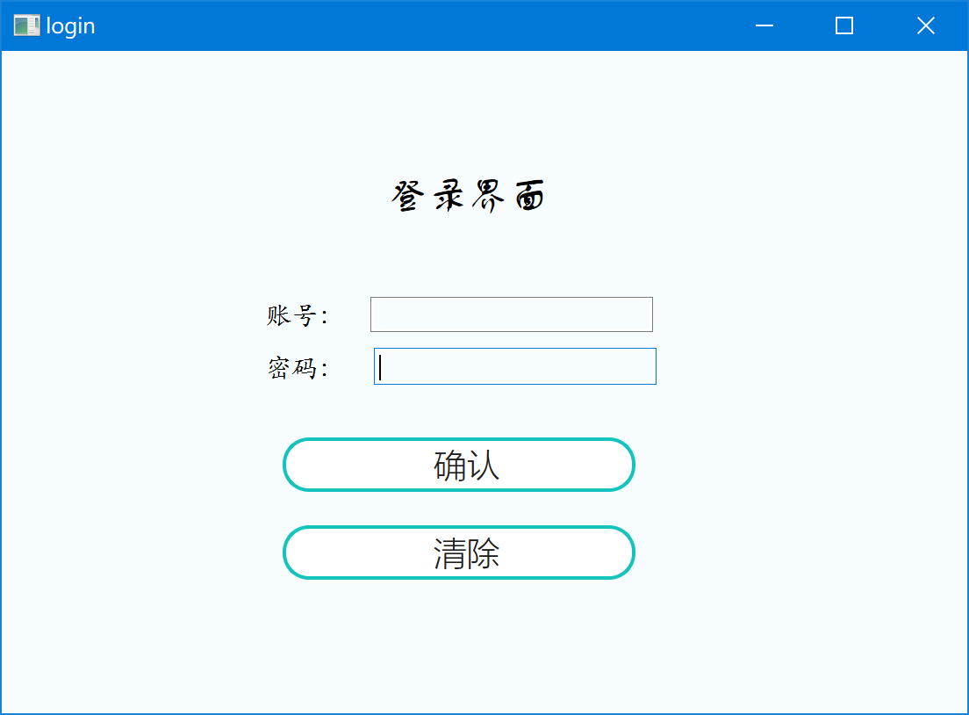
图1.1 用户登录效果图
用户设备信息效果图如图1.2所示。
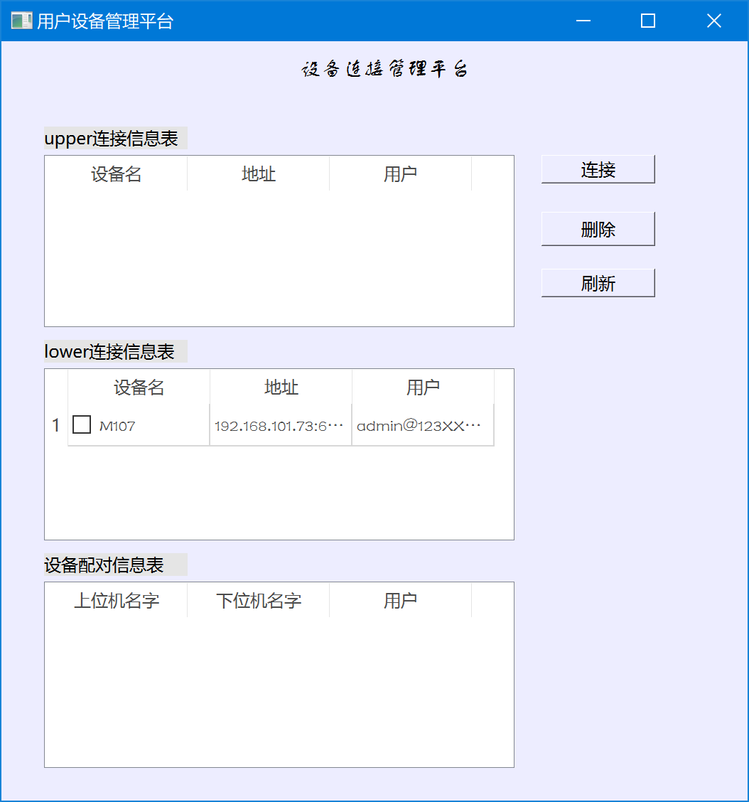
图1.2 用户设备信息效果图

下位机设备代理客户端连接平台信息效果图如图1.3所示。
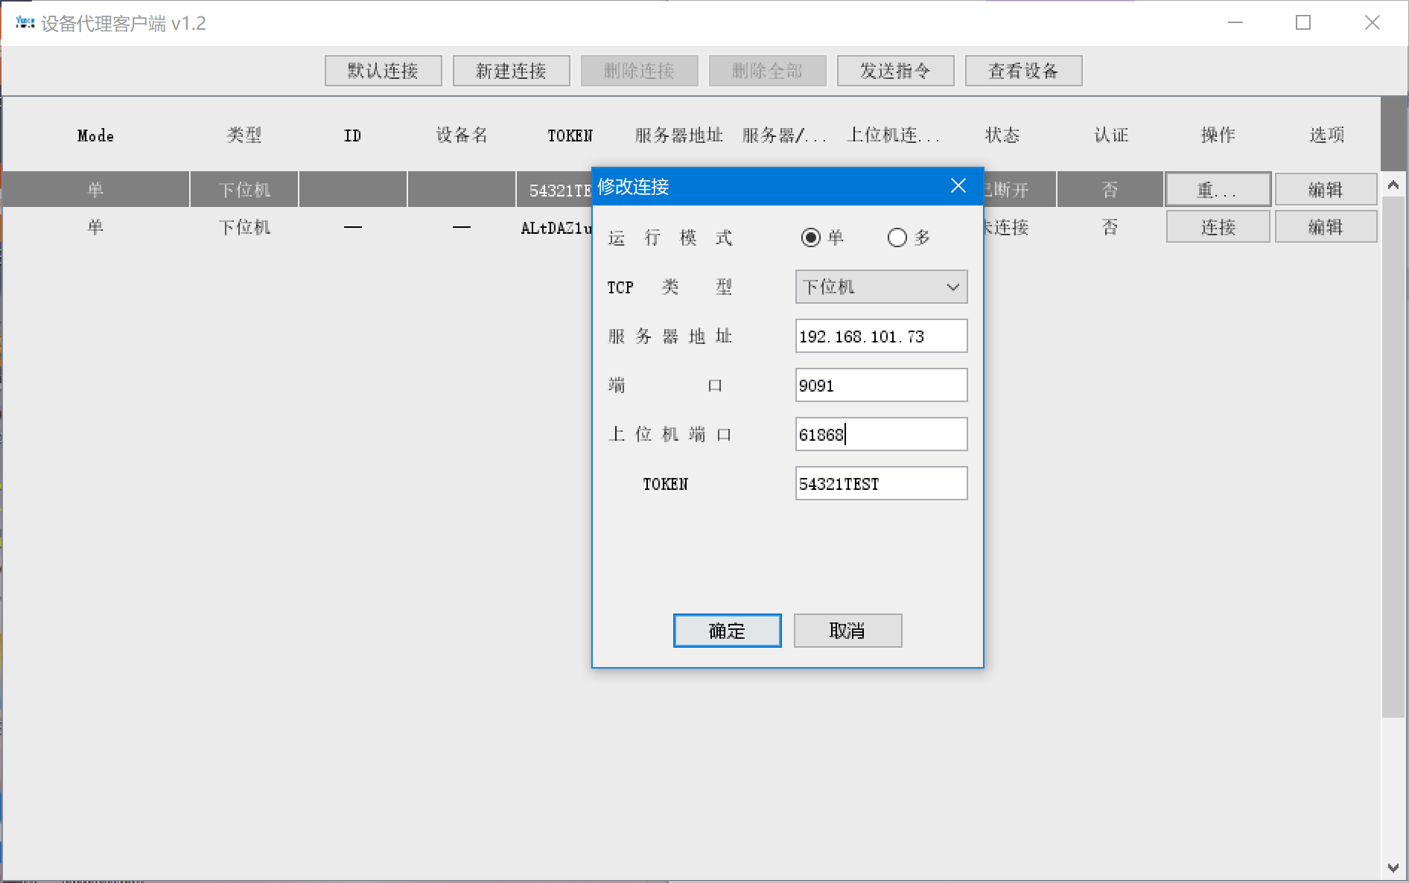
图1.3 下位机设备代理客户端连接平台信息效果图
下位机设备代理客户端上线平台信息效果图如图1.4所示。
图1.4 下位机设备代理客户端上线平台信息效果图
上位机设备代理客户端连接平台信息效果图如图1.5所示。
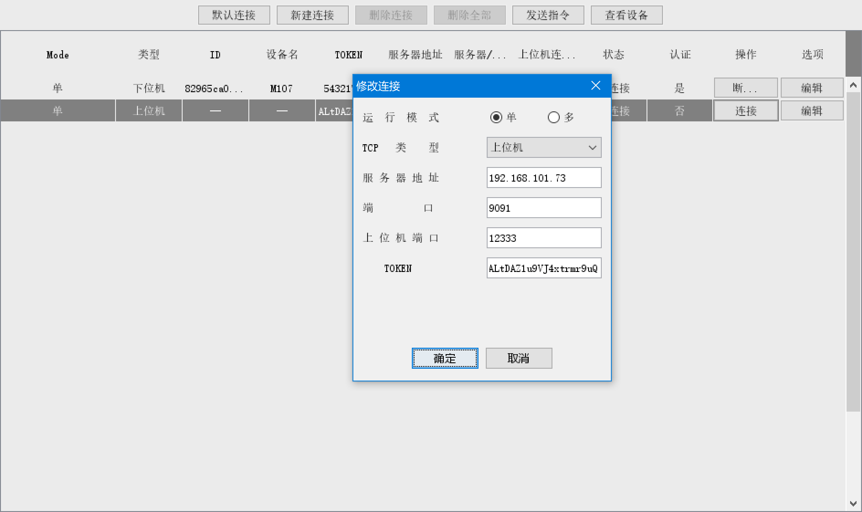
图1.5 上位机设备代理客户端连接平台信息效果图
上位机设备代理客户端上线平台信息效果图如图1.6所示。
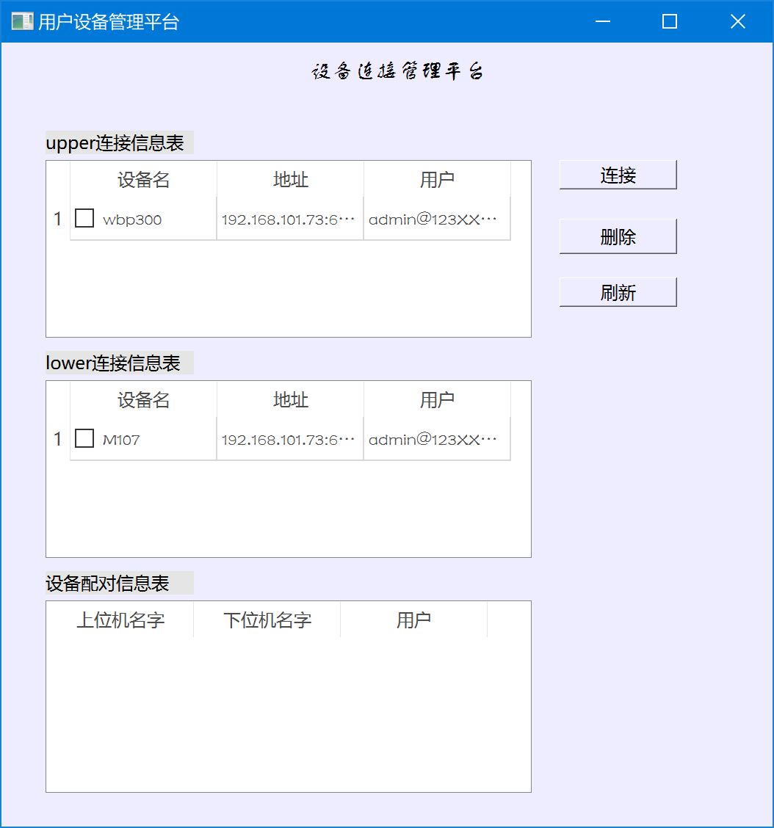
图1.6 下位机设备代理客户端上线平台信息效果图
设备配对效果图如图1.7所示。
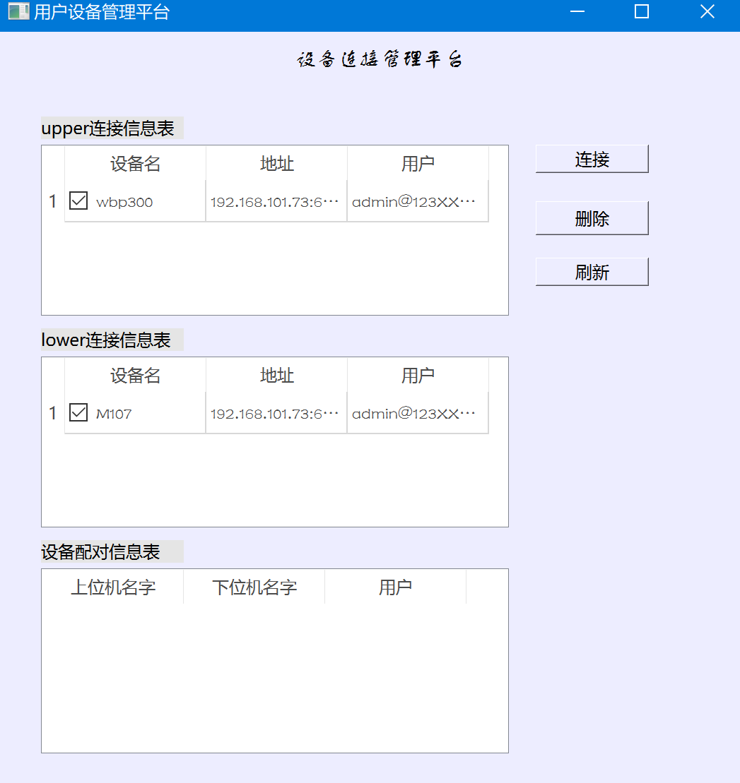
图1.7设备配对效果图
设备配对成功效果图如图1.8所示。
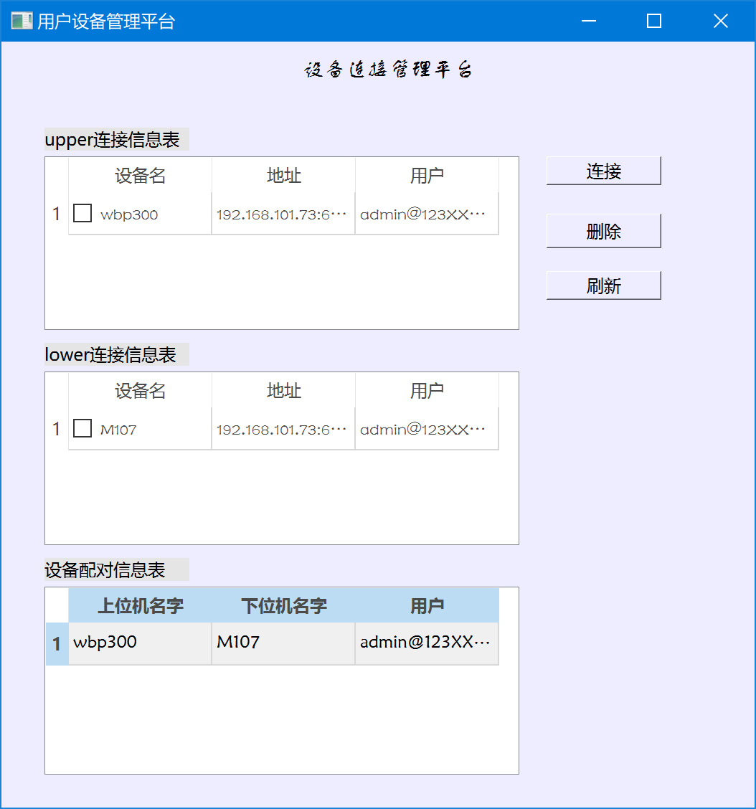
图1.8设备配对效果图
上位机设备代理客户端与下位机设备代理客户端相关信息图如图1.9所示。
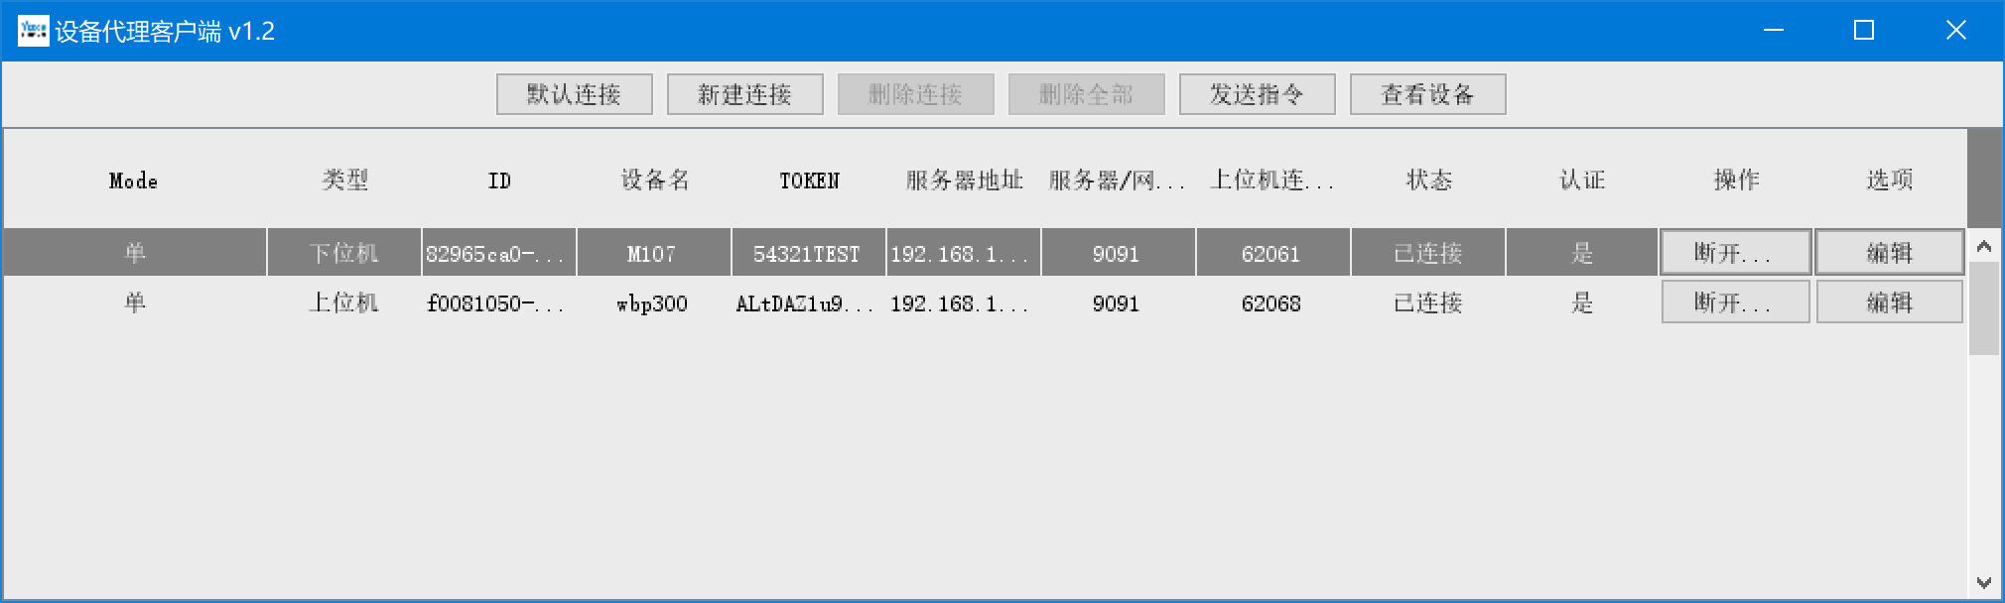
图1.9设备配对效果图
模拟上位机设备发送数据到模拟下位机设备以及接收模拟下位机设备的效果图如图1.10所示。
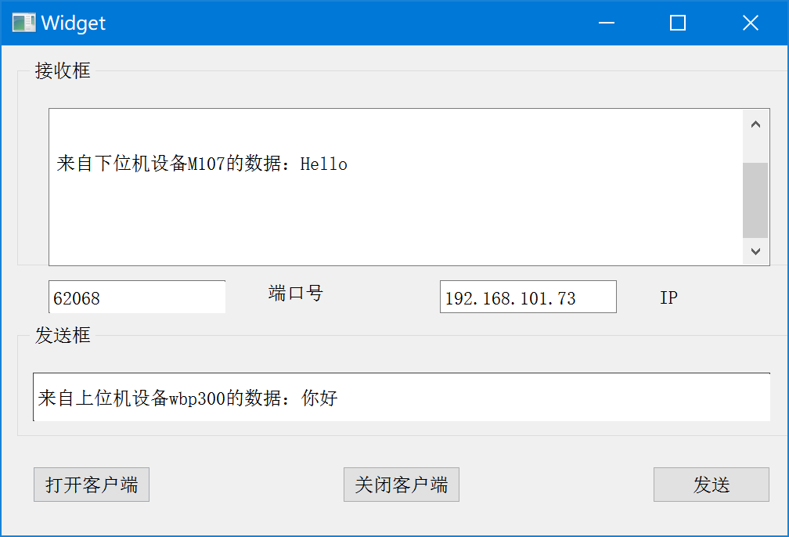
图1.10模拟上位机设备效果图

模拟下位机设备发送数据到模拟上位机设备以及接收模拟上位机设备数据的效果图如图1.11所示。
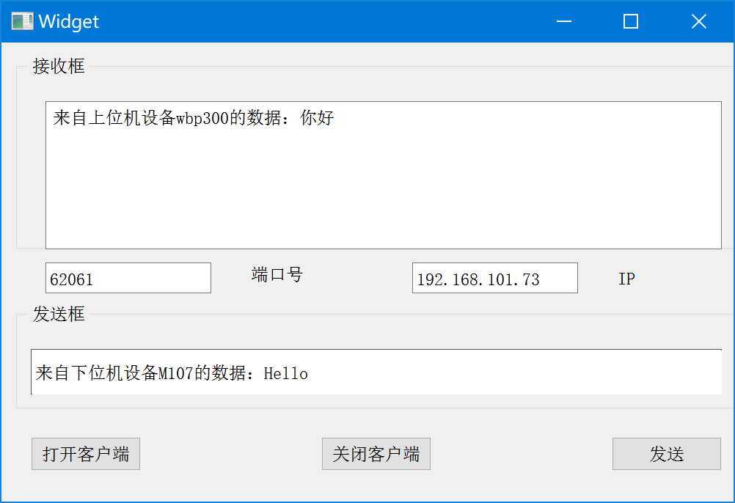
图1.11模拟上位机设备效果图
管理员登录平台效果图如图1.12所示。
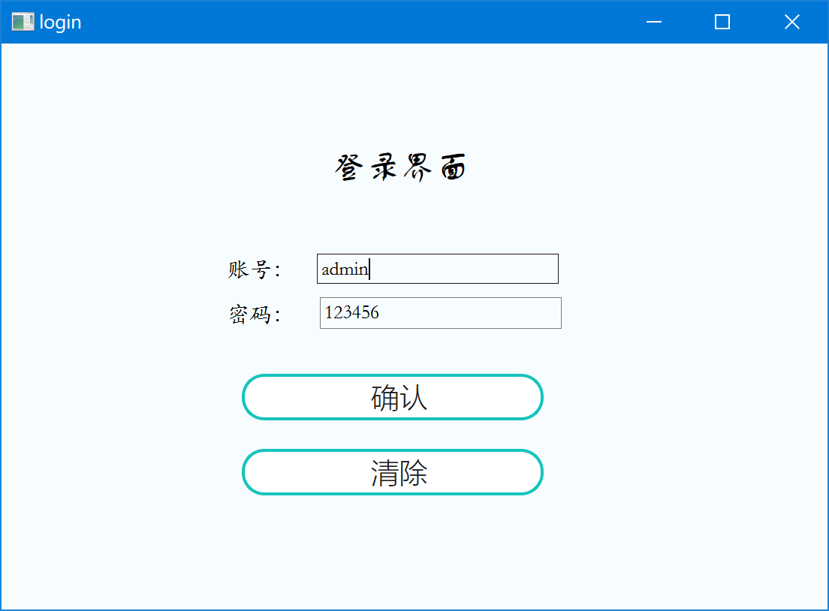
图1.12管理员登录平台效果图
管理员设备信息效果图如图1.13所示。
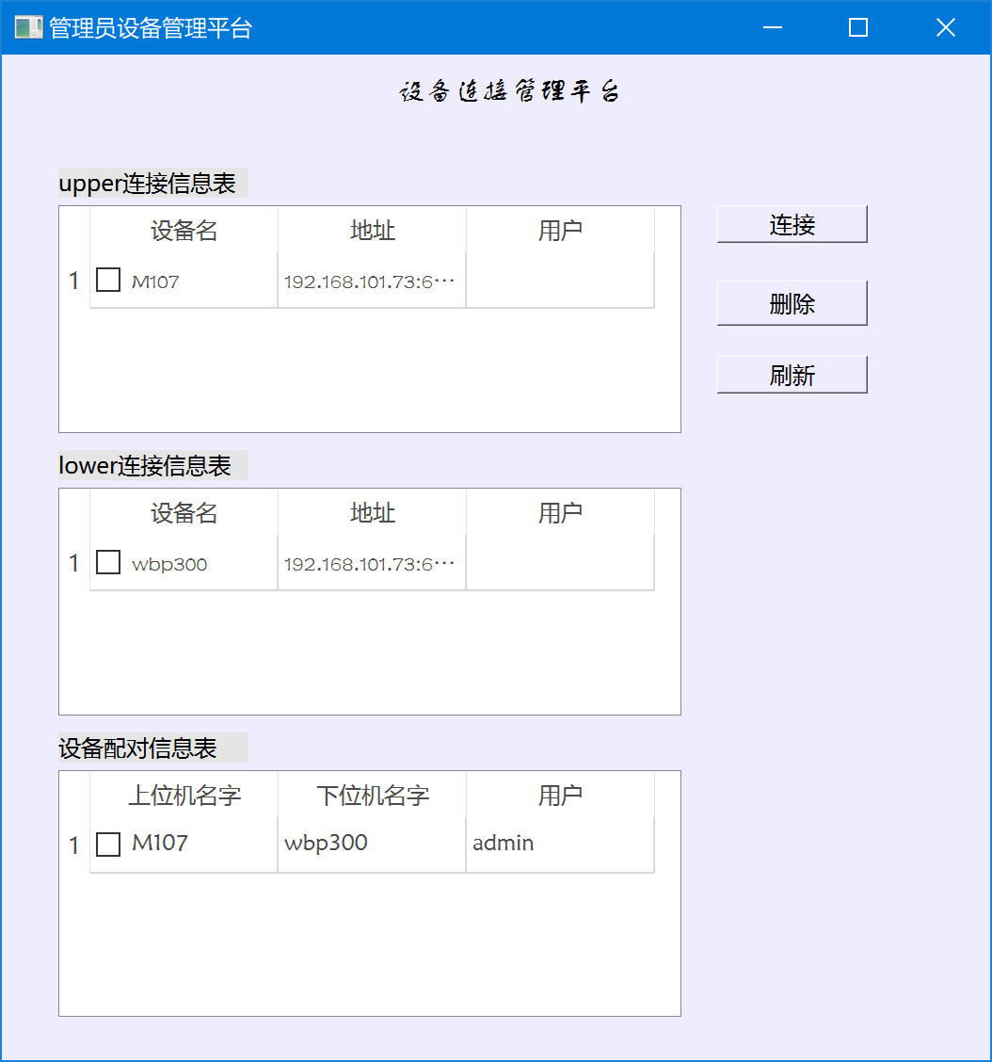
图1.13管理员设备信息效果图

管理员删除配对设备信息效果图如图1.14所示。
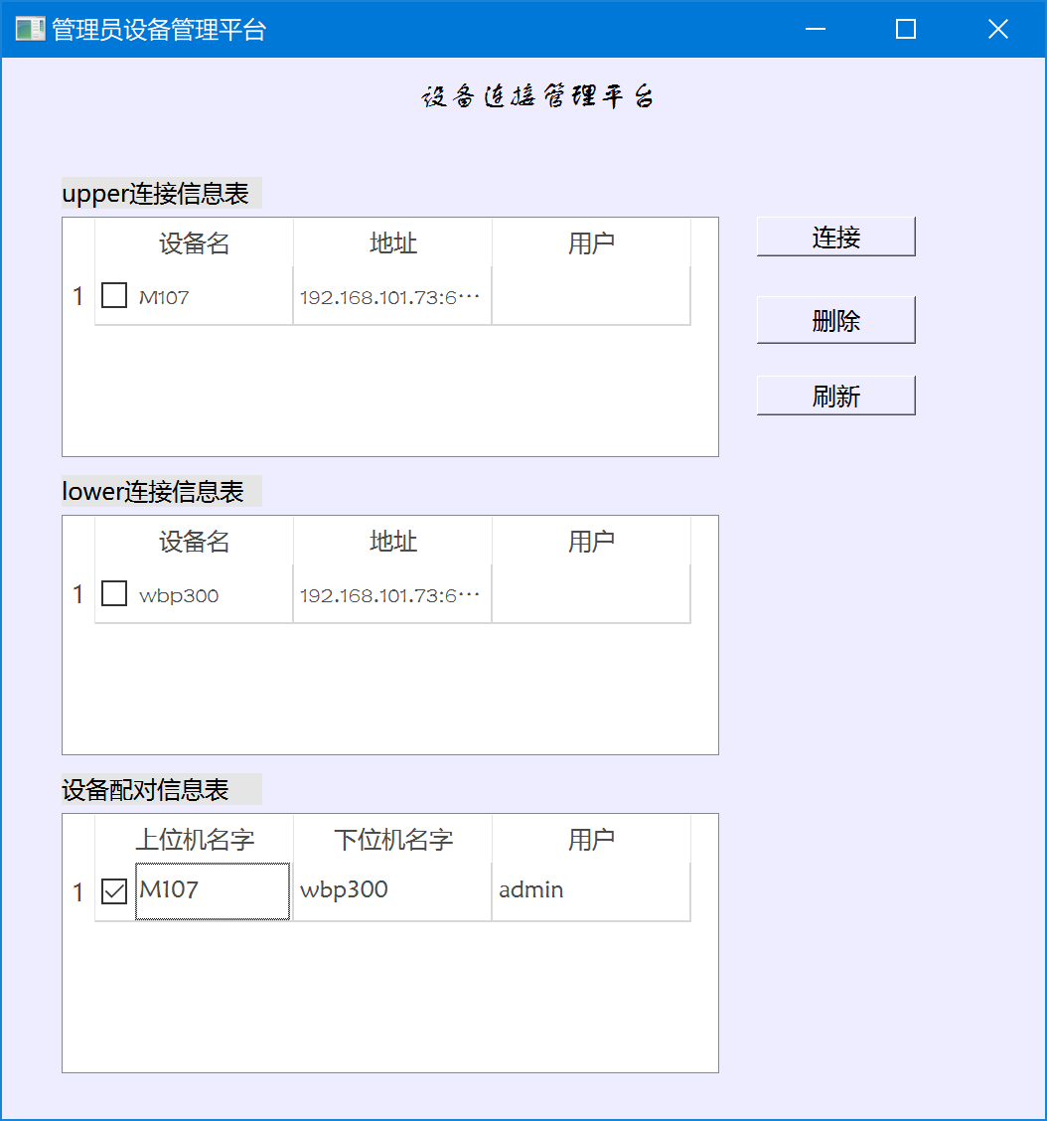
图1.14管理员删除设备配对效果图
管理员删除配对设备信息成功效果图如图1.15所示。
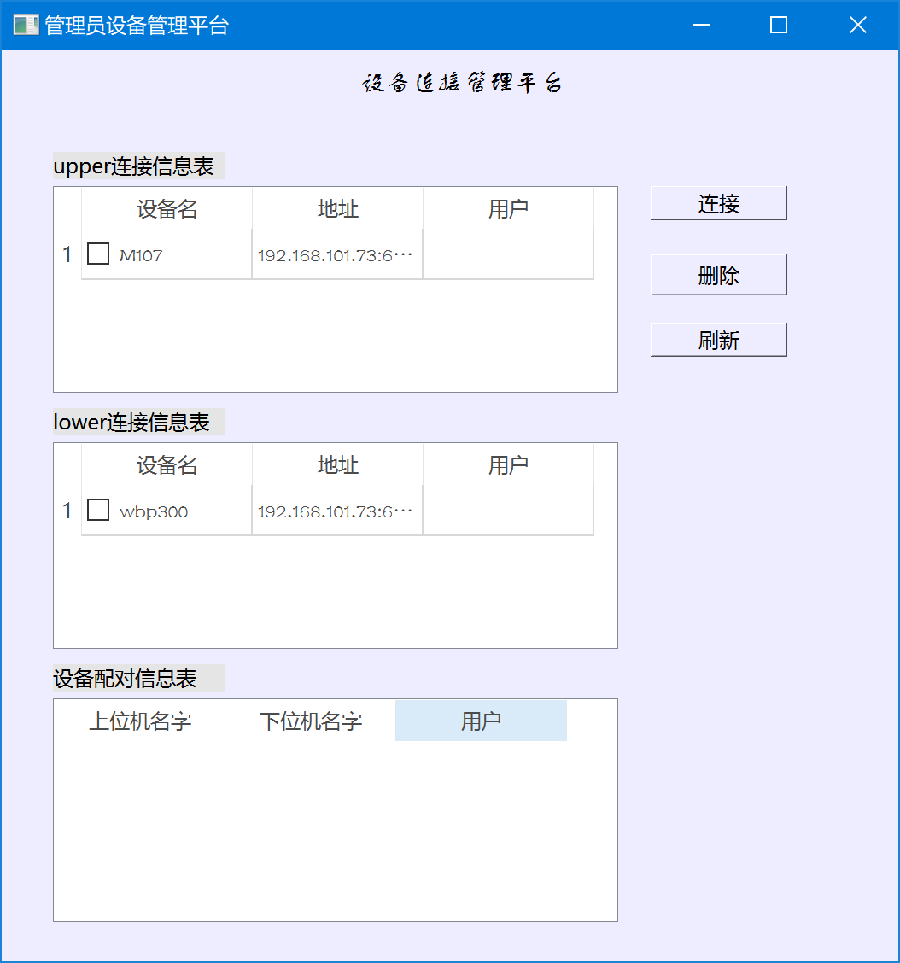
图1.15管理员删除设备配对成功效果图

附录2 程序源代码

2.1 平台提供的Api接口代码
Api_work::Api_work(QSqlDatabase sqldb)
{
readconfig();
this->sqldb = sqldb;
manager=new QNetworkAccessManager();
httpServer.listen(QHostAddress::Any,PORT_SERVER.toInt());
qDebug()<<"asdfa";
httpServer.route(Upper_Delete, QHttpServerRequest::Method::Post, [this](const QHttpServerRequest &request) {
QByteArray ary = request.body();
QJsonObject json;
json = QJsonDocument::fromJson(ary).object();
if(json.contains("username")&&json.contains("password")&&json.contains("deviceID")){
QString username = json.value("username").toString();
QString password = json.value("password").toString();
QString deviceID = json.value("deviceID").toString();
QString token = this->verifyaccount(username,password);
if(token!=nullptr){
if(upper_delet(deviceID,username,password)){
QJsonArray res;
res.append( QJsonValue("true"));
return res;
}else{
QJsonArray res;
res.append( QJsonValue("false"));
return res;
}
}else {
QJsonArray res;
res.append( QJsonValue("false"));
return res;
}
}else{
QJsonArray res;
res.append( QJsonValue("false"));
return res;
}

});
httpServer.route(Upper_Select, QHttpServerRequest::Method::Post, [this](const QHttpServerRequest &request) {
QByteArray ary = request.body();
QJsonObject json;
json = QJsonDocument::fromJson(ary).object();
if(json.contains("username")&&json.contains("password")){
QString username = json.value("username").toString();
QString password = json.value("password").toString();
QString token = this->verifyaccount(username,password);
if(token!=nullptr){
QJsonArray res = upper_select(username,password);
return res;
}else {
QJsonArray res;
res.append( QJsonValue("false"));
return res;
}

}else{
QJsonArray res;
res.append( QJsonValue("false"));
return res;
}
});
httpServer.route(Lower_Delete, QHttpServerRequest::Method::Post, [this](const QHttpServerRequest &request) {
QByteArray ary = request.body();
QJsonObject json;
json = QJsonDocument::fromJson(ary).object();
if(json.contains("username")&&json.contains("password")&&json.contains("deviceID")){
QString username = json.value("username").toString();
QString password = json.value("password").toString();
QString deviceID = json.value("deviceID").toString();
QString token = this->verifyaccount(username,password);
if(token!=nullptr){
if(lower_delet(deviceID,username,password)){
QJsonArray res;
res.append( QJsonValue("true"));
return res;
}else{
QJsonArray res;
res.append( QJsonValue("false"));
return res;
}
}else {
QJsonArray res;
res.append( QJsonValue("false"));
return res;
}
}else{
QJsonArray res;
res.append( QJsonValue("false"));
return res;
}
});
httpServer.route(Lower_Select, QHttpServerRequest::Method::Post, [this](const QHttpServerRequest &request) {
QByteArray ary = request.body();
QJsonObject json;
json = QJsonDocument::fromJson(ary).object();
if(json.contains("username")&&json.contains("password")){
QString username = json.value("username").toString();
QString password = json.value("password").toString();
QString token = this->verifyaccount(username,password);
if(token!=nullptr){
QJsonArray res = lower_select(username,password);
return res;
}else{
QJsonArray res;
res.append( QJsonValue("false"));
return res;
}
}else{
QJsonArray res;
res.append( QJsonValue("false"));
return res;
}
});
httpServer.route(Link_Delete, QHttpServerRequest::Method::Post, [this](const QHttpServerRequest &request) {
QByteArray ary = request.body();
QJsonObject json;
json = QJsonDocument::fromJson(ary).object();
if(json.contains("username")&&json.contains("password")&&json.contains("Upper_name")&&json.contains("Lower_name")){
QString username = json.value("username").toString();
QString password = json.value("password").toString();
QString upper_name = json.value("upper_name").toString();
QString lower_name = json.value("lower_name").toString();
QString token = this->verifyaccount(username,password);
if(token!=nullptr){
if(link_delet(username,password,upper_name,lower_name)){
QJsonArray res1;
res1.append( QJsonValue("true"));
return res1;
}else{
QJsonArray res1;
res1.append( QJsonValue("false"));
return res1;
}
} else {
QJsonArray res1;
res1.append( QJsonValue("false"));
return res1;
}
}else{
QJsonArray res1;
res1.append( QJsonValue("false"));
return res1;
}
});
httpServer.route(Link_Select, QHttpServerRequest::Method::Post, [this](const QHttpServerRequest &request) {
QByteArray ary = request.body();
QJsonObject json;
json = QJsonDocument::fromJson(ary).object();
if(json.contains("username")&&json.contains("password")){
QString username = json.value("username").toString();
QString password = json.value("password").toString();
QString token = this->verifyaccount(username,password);
if(token!=nullptr){
QJsonArray res = link_select(username,password);
return res;
} else {
QJsonArray res1;
res1.append( QJsonValue("false"));
return res1;
}
}else {
QJsonArray res1;
res1.append( QJsonValue("false"));
return res1;
} });
httpServer.route(Api_Login, QHttpServerRequest::Method::Post, [this](const QHttpServerRequest &request) {
QByteArray ary = request.body();
QJsonObject json;
json = QJsonDocument::fromJson(ary).object();
if(json.contains("username")&&json.contains("password")){
QString username = json.value("username").toString();
QString password = json.value("password").toString();
QString token = this->verifyaccount(username,password);
if(token!=nullptr){
QJsonObject res;
res.insert("condition", QJsonValue("ture"));
return res;
}
}else {
QJsonObject res;
res.insert("condition", QJsonValue("false"));
return res;
}
});
}

//验证用户对的设备权限
bool Api_work:: Authentication(QString dID,QString usertoken_api){
//构建请求对象
QNetworkRequest request;
QString url = Thingsboard_Device+dID.toUtf8();
request.setUrl(QUrl(url));
//设置请求头
request.setHeader(QNetworkRequest::ContentTypeHeader,"application/json");
// 构建 Json 对象 body
QJsonObject json;
json.insert("method", "getInfo");
json.insert("params", {});
QJsonDocument document;
document.setObject(json);
QByteArray dataArray = document.toJson(QJsonDocument::Compact);
// Authorization身份验证
QString bea = "Bearer "+usertoken_api;
request.setRawHeader("X-Authorization",bea.toUtf8());//Authorization身份验证
//发送请求
QNetworkReply *reply=manager->get(request);
QEventLoop eventLoop;
QObject::connect(reply, SIGNAL(finished()), &eventLoop, SLOT(quit()));
eventLoop.exec(QEventLoop::ExcludeUserInputEvents);
//对请求的返回异常进行处理
if (reply->error() != QNetworkReply::NoError) {
CLOG_ERROR(QString("对设备ID:"+dID+"设备验证失败:"+reply->errorString()).toUtf8());
return false;
}else{
CLOG_INFO(QString("对设备ID:"+dID+"验证成功").toUtf8());
return true;
}
}

QString Api_work:: verifyaccount(QString username,QString password){
QString username_api = username;
QString password_api = password;
QString usertoken_api;

//构建请求对象
QNetworkRequest request;
request.setUrl(QUrl("http://s2.yoxvtech.com/api/auth/login"));
//设置请求头
request.setHeader(QNetworkRequest::ContentTypeHeader,"application/json");
// 构建 Json 对象
QJsonObject json;
json.insert("username", username_api);
json.insert("password", password_api);
QJsonDocument document;
document.setObject(json);
QByteArray dataArray = document.toJson(QJsonDocument::Compact);
//获得返回的数据
QNetworkReply *reply = manager->post(request,dataArray);
QEventLoop evenloop;
connect(reply,SIGNAL(finished()),&evenloop,SLOT(quit()));
evenloop.exec(QEventLoop::ExcludeUserInputEvents);
//数据
QByteArray data = reply->readAll();
QJsonParseError error;
QJsonDocument jsondocument = QJsonDocument::fromJson(data,&error);
if (error.error==QJsonParseError::NoError) {
if(jsondocument.isObject()){
const QJsonObject obj=jsondocument.object();
if(obj.contains("token")){
QJsonValue value=obj.value("token");
usertoken_api=value.toString();
CLOG_INFO(QString("api用户验证成功"+username_api+" 密码为:"+password).toUtf8());
return usertoken_api;
}
}
}else{
CLOG_ERROR(error.errorString().toUtf8());
}
return nullptr;
}
//删除上位机设备
bool Api_work::upper_delet(QString device_ID,QString username,QString password){
QSqlQuery query;
QString device_ID_api = device_ID;
QString username_api = username;
QString password_api = password;
QString usertoken_api=verifyaccount(username_api,password_api);
if(usertoken_api!=nullptr){//验证用户
if(Authentication(device_ID_api,usertoken_api)){//验证该用户对设备的权限
QString str = QString("delete from upper_device_table where upper_dID = '%1'").arg(device_ID_api);
if(query.exec(str)){
CLOG_INFO( QString("api接口删除id:"+device_ID_api+"的设备成功").toUtf8());
return true;
}{
CLOG_ERROR( QString("api接口删除id:"+device_ID_api+"的设备失败"+query.lastError().text()).toUtf8());
return false;
}
}
}
}

//查询上位机设备表的信息，用QJsonArray返回
QJsonArray Api_work::upper_select(QString username,QString password){
QSqlQuery sqlqurey1;
QSqlQuery sqlqurey;
QString strs = QString("select upper_name,lower_dID from upper_device_table where user_name is NULL ");
qDebug()<<strs;
if(sqlqurey.exec(strs)){
while(sqlqurey.next())
{
QString dname = sqlqurey.value(0).toString();
QString dID = sqlqurey.value(1).toString();
QString token = verifyaccount( username, password);
if(Authentication( dID,token)){
QString strs_update = QString("update upper_device_table set user_name = %1 where upper_dID = %2").arg("'"+username+"'").arg("'"+dID+"'");
if(sqlqurey1.exec(strs_update)){
CLOG_INFO("验证下位机用户权限并更新成功");
}
}
}
}else{
CLOG_ERROR(QString("查询没有归属的下位机设备语句执行失败"+sqlqurey.lastError().text()).toUtf8());

}
QString str = QString("select * from upper_device_table where user_name = '%1' ").arg(username);
qDebug()<<str;
if(sqlqurey.exec(str)){
QJsonArray likeArray;
while (sqlqurey.next()) {
QJsonObject likeObject;
int id = sqlqurey.value(0).toInt();
QString upper_name = sqlqurey.value(1).toString();
QString upper_address = sqlqurey.value(2).toString();
QString upper_dID = sqlqurey.value(3).toString();
QString user_name = sqlqurey.value(4).toString();
QString upper_update = sqlqurey.value(5).toString();
likeObject.insert("id", QJsonValue(id));
likeObject.insert("upper_name", QJsonValue(upper_name));
likeObject.insert("upper_address", QJsonValue(upper_address));
likeObject.insert("upper_dID", QJsonValue(upper_dID));
likeObject.insert("user_name", QJsonValue(user_name));
likeObject.insert("upper_update", QJsonValue(upper_update));
likeArray.append(likeObject);
}
return likeArray;
}else {
QJsonArray likeArray;
likeArray.append("1false");
return likeArray;
}
}
//删除下位机设备信息
bool Api_work::lower_delet(QString device_ID,QString username,QString password){
QSqlQuery query;
QString device_ID_api = device_ID;
QString username_api = username;
QString password_api = password;
QString usertoken_api=verifyaccount(username_api,username_api);
if(usertoken_api!=nullptr){//验证用户
if(Authentication(device_ID_api,usertoken_api)){//验证该用户对设备的权限
QString str = QString("delete from lower_device_table where lower_dID = '%1'").arg(device_ID_api);
if(query.exec(str)){
CLOG_INFO( QString("api接口删除id:"+device_ID_api+"的设备成功").toUtf8());
return true;
}{
CLOG_ERROR( QString("api接口删除id:"+device_ID_api+"的设备失败"+query.lastError().text()).toUtf8());
return false;
}
}
}
}
//查询下位机设备表的信息，用QJsonArray返回
QJsonArray Api_work::lower_select(QString username,QString password){
QSqlQuery sqlqurey1;
QSqlQuery sqlqurey;
QString strs = QString("select lower_name,lower_dID from lower_device_table where user_name is NULL ");
qDebug()<<strs;
if(sqlqurey.exec(strs)){
while(sqlqurey.next())
{
QString dname = sqlqurey.value(0).toString();
QString dID = sqlqurey.value(1).toString();
QString token = verifyaccount( username, password);
if(Authentication( dID,token)){
QString strs_update = QString("update lower_device_table set user_name = %1 where lower_dID = %2").arg("'"+username+"'").arg("'"+dID+"'");
if(sqlqurey1.exec(strs_update)){
CLOG_INFO("验证下位机用户权限并更新成功");

}
}
}
}else{
CLOG_ERROR(QString("查询没有归属的下位机设备语句执行失败"+sqlqurey.lastError().text()).toUtf8());

}
QString str = QString("select * from lower_device_table where user_name = '%1' ").arg(username);
if(sqlqurey.exec(str)){
QJsonArray likeArray;
while (sqlqurey.next()) {
QJsonObject likeObject;
int id = sqlqurey.value(0).toInt();
QString lower_name = sqlqurey.value(1).toString();
QString lower_address = sqlqurey.value(2).toString();
QString lower_dID = sqlqurey.value(3).toString();
QString user_name = sqlqurey.value(4).toString();
QString lower_update = sqlqurey.value(5).toString();
likeObject.insert("id", QJsonValue(id));
likeObject.insert("lower_name", QJsonValue(lower_name));
likeObject.insert("lower_address", QJsonValue(lower_address));
likeObject.insert("lower_dID", QJsonValue(lower_dID));
likeObject.insert("user_name", QJsonValue(user_name));
likeObject.insert("lower_update", QJsonValue(lower_update));
likeArray.append(likeObject);
}
return likeArray;
}else {
QJsonArray likeArray;
likeArray.append("false");
return likeArray;
}
}
//删除设备配对信息
bool Api_work::link_delet(QString uppername,QString lowername,QString username,QString password)
{
QSqlQuery query;
QString usertoken_api=verifyaccount(username,password);
if(usertoken_api!=nullptr){//验证用户
QString str = QString("delete from link_upper_lower_table where upper_name='%1', lower_name='%2' ,user_name='%3'").arg(uppername).arg(lowername).arg(username);
if(query.exec(str)){
CLOG_INFO( QString("连接表。上位机："+uppername+"上位机："+lowername+"删除成功").toUtf8());
return true;
}else{
CLOG_INFO( QString("连接表。上位机："+uppername+"上位机："+lowername+"删除失败").toUtf8());
return false;
}
}
}
//查询设备配对表的信息，用QJsonArray返回
QJsonArray Api_work::link_select(QString username,QString password)
{
QSqlQuery query;
QString str = QString("select * from link_upper_lower_table where user_name='%1'").arg(username);
if(query.exec(str)){
CLOG_INFO("查询成功");
QJsonArray likeArray;
while(query.next()){
QJsonObject likeObject;
QString upper_name = query.value(0).toString();
QString lower_name = query.value(1).toString();
QString user_name = query.value(2).toString();
likeObject.insert("upper_name", QJsonValue(upper_name));
likeObject.insert("lower_name", QJsonValue(lower_name));
likeObject.insert("user_name", QJsonValue(user_name));
likeArray.append(likeObject);
}
return likeArray;
}
}

2.2 平台接收、处理设备数据代码
Work::Work(QObject *parent,QSqlDatabase *sql1,QString st,QString su,QTcpSocket *s)
{
readconfig3();
manager=new QNetworkAccessManager(this);
this->user_token = st;
this->user_name = su;
this->sqldb=*sql1;
m_socket = s;
}
void Work::run(){
ipAddress=nullptr;
port=nullptr;
//获取客户端ip地址
ipAddress = m_socket->peerAddress().toString();
//获取客户端端口
port = QString::number(m_socket->peerPort());
CLOG_INFO(QString("新的设备："+ipAddress+":"+port+"连接").toUtf8());
connect(m_socket,SIGNAL(readyRead()),this,SLOT( readyRead_Slot()));
//当客户端断开连接时
connect(m_socket,&QTcpSocket::disconnected,this,[=]()
{
QString str=nullptr;
QSqlQuery sqlqurey;
switch (flage) {
case 1: str = QString("delete from upper_device_table where upper_name = '%1'").arg(deviceName); break;
case 0: str = QString("delete from lower_device_table where lower_name = '%1'").arg(deviceName);break;
case -1: break;
}
CLOG_INFO(QString(deviceName+"设备离线").toUtf8());
if(str != nullptr ){
sqlqurey.exec(str);
}
m_socket->close();
m_socket->deleteLater();
});
}
//数据解析和设备认证
void Work::readyRead_Slot(){
QSqlQuery sqlqurey;
QString token=NULL;
QString buf;
buf=m_socket->readAll();
qDebug()<<buf;
if(flage==-1){
if(buf.startsWith(Upper_Cmd)){//upper
token=buf.remove(0,Upper_Cmd.size());
if(Authentication(token)){
//插入
QSqlQuery sqlqurey;
QString address;
QDateTime dateTime= QDateTime::currentDateTime();
QString int_time = dateTime.toString("yyyy-MM-dd hh:mm:ss[:zzz]");
QString strs = QString("insert into upper_device_table (upper_name,upper_address,upper_dID,upper_update) values (%1,%2,%3,%4)")
.arg("'"+deviceName+"'").arg("'"+ipAddress+":"+port+"'").arg("'"+deviceID+"'").arg("'"+int_time+"'");
qDebug()<<strs;
if(sqlqurey.exec(strs)){
CLOG_INFO( QString("上位机"+deviceName+":插入成功。").toUtf8());
QString rsp = QString("rsp{devicetoken}$dID:"+deviceID+". "+"dName:"+deviceName);
m_socket->write(rsp.toUtf8());

flage = 1;
}else{
CLOG_ERROR(QString("上位机"+deviceName+":插入失败。"+sqlqurey.lastError().text()).toUtf8());
qDebug() <<sqlqurey.lastError().text();//sqlLite语句执行错误报告
}
}
}else if(buf.startsWith(Lower_Cmd)){
token=buf.remove(0,Lower_Cmd.size());
if(Authentication(token)){
//插入
QSqlQuery sqlqurey;
QString address;
QDateTime dateTime= QDateTime::currentDateTime();
QString int_time = dateTime.toString();
QString strs = QString("insert into lower_device_table (lower_name,lower_address,lower_dID,lower_update) values (%1,%2,%3,%4)")
.arg("'"+deviceName+"'").arg("'"+ipAddress+":"+port+"'").arg("'"+deviceID+"'").arg("'"+int_time+"'");
if(sqlqurey.exec(strs)){
CLOG_INFO( QString("下位机"+deviceName+":插入成功。").toUtf8());
QString rsp = QString("rsp{devicetoken}$dID:"+deviceID+". "+"dName:"+deviceName);
m_socket->write(rsp.toUtf8());
flage = 0;
}else{
CLOG_ERROR(QString("下位机"+deviceName+":插入失败。"+sqlqurey.lastError().text()).toUtf8());
}
}
}
} else {
data=buf;
readHandle();
emit readMap();
}
}

//认证设备获得设备名字
bool Work:: Authentication(QString token){
qDebug()<<Thingsboard_V1;
//构建请求对象
QNetworkRequest request;
QString url = Thingsboard_V1+token.toUtf8()+"/rpc";
request.setUrl(QUrl(url));
//设置请求头
request.setHeader(QNetworkRequest::ContentTypeHeader,"application/json");
// 构建 Json 对象 body
QJsonObject json;
json.insert("method", "getInfo");
json.insert("params", {});
QJsonDocument document;
document.setObject(json);
QByteArray dataArray = document.toJson(QJsonDocument::Compact);
//发送请求
QNetworkReply *reply=manager->post(request,dataArray);;
QEventLoop eventLoop;
QObject::connect(reply, SIGNAL(finished()), &eventLoop, SLOT(quit()));
eventLoop.exec(QEventLoop::ExcludeUserInputEvents);
//对请求的返回异常进行处理
if (reply->error() != QNetworkReply::NoError) {
CLOG_ERROR(QString("设备认证请求异常"+reply->error()).toUtf8());
return false;
}
QByteArray replyData = reply->readAll();
reply->deleteLater();
QJsonParseError error;
QJsonDocument jsondocument = QJsonDocument::fromJson(replyData,&error);
if (error.error==QJsonParseError::NoError) {
if(jsondocument.isObject()){
const QJsonObject obj=jsondocument.object();
if(obj.contains("dName")){
QJsonValue value_deviceName=obj.value("dName");
deviceName=value_deviceName.toString();
QJsonValue value_deviceID=obj.value("dID");
deviceID=value_deviceID.toString();
CLOG_INFO(QString("新的设备："+ipAddress+":"+port+" "+deviceName+"设备认证成功"+deviceID).toUtf8());
return true;
}
}
}else{
CLOG_ERROR(QString("出现错误："+error.errorString()).toUtf8());
return false;
}
}

void Work::mapHandle(){
QString value;
if(dataMap->contains(deviceName)){
value = dataMap->value(deviceName);

CLOG_INFO(QString("写入设备名"+deviceName+"数据"+value).toUtf8());
m_socket->write(value.toUtf8());
dataMap->remove(deviceName);
}
}
//传输数据到map中
void Work::readHandle(){
QSqlQuery sqlqurey;
if(flage==1){
QString strs = QString("select lower_name from link_upper_lower_table where upper_name = %1 ").arg("'"+deviceName+"'");
qDebug()<<strs;
if(sqlqurey.exec(strs)){
while(sqlqurey.next())
{
QString name = sqlqurey.value(0).toString();
CLOG_INFO(QString("传输下位机设备:"+name+"。传输技术的数据:"+data).toUtf8());
dataMap->insert(name,data);
}
}else{
CLOG_ERROR(QString("查询传输的下位机设备出错"+sqlqurey.lastError().text() ).toUtf8());
}
}else if(flage==0){
QString strs = QString("select upper_name from link_upper_lower_table where lower_name = %1 ").arg("'"+deviceName+"'");
if(sqlqurey.exec(strs)){
while(sqlqurey.next())
{
QString name = sqlqurey.value(0).toString();
CLOG_INFO(QString("传输上位机设备:"+name+"。传输技术的数据:"+data).toUtf8());
dataMap->insert(name,data);
}
}else{
CLOG_ERROR(QString("查询传输的下位机设备出错"+sqlqurey.lastError().text() ).toUtf8());
}
}
}

2.3主界面基本操作代码
mainView::mainView(QWidget *parent) :
QWidget(parent),
ui(new Ui::mainView)
{
readconfig1();
manager=new QNetworkAccessManager(this);
ui->setupUi(this);
initTableView();
}

//验证用户对的设备权限
bool mainView:: Authentication(QString dID){
//构建请求对象
QNetworkRequest request;//http://s2.yoxvtech.com/api/device/
QString url = Thingsboard_Device+dID.toUtf8();
request.setUrl(QUrl(url));
//设置请求头
request.setHeader(QNetworkRequest::ContentTypeHeader,"application/json");
// 构建 Json 对象 body
QJsonObject json;
json.insert("method", "getInfo");
json.insert("params", {});
QJsonDocument document;
document.setObject(json);
QByteArray dataArray = document.toJson(QJsonDocument::Compact);
// Authorization身份验证
QString bea = "Bearer "+user_token;
request.setRawHeader("X-Authorization",bea.toUtf8());//Authorization身份验证
//发送请求
QNetworkReply *reply=manager->get(request);
QEventLoop eventLoop;
QObject::connect(reply, SIGNAL(finished()), &eventLoop, SLOT(quit()));
eventLoop.exec(QEventLoop::ExcludeUserInputEvents);
//对请求的返回异常进行处理
if (reply->error() != QNetworkReply::NoError) {
CLOG_ERROR(QString(user_name+"对设备ID:"+dID+"设备验证失败:"+reply->errorString()).toUtf8());
return false;
}else{
CLOG_INFO(QString(user_name+"对设备ID:"+dID+"验证成功").toUtf8());
return true;
}
}

void mainView::initTableView(){
upper_link_model = new TableModel;
upper_link_model->setQuery(QString("SELECT upper_name, upper_address,user_name FROM upper_device_table where user_name = %1").arg("'"+user_name+"'"), sqldb);
upper_link_model->setHeaderData(0, Qt::Horizontal, "设备名");
upper_link_model->setHeaderData(1, Qt::Horizontal, "地址");
upper_link_model->setHeaderData(2, Qt::Horizontal, "用户");
ui->upper_link_tableView->setModel(upper_link_model);

lower_link_model = new TableModel;
lower_link_model->setQuery(QString("SELECT lower_name, lower_address,user_name FROM lower_device_table where user_name = %1").arg("'"+user_name+"'"), sqldb);
lower_link_model->setHeaderData(0, Qt::Horizontal, "设备名");
lower_link_model->setHeaderData(1, Qt::Horizontal, "地址");
lower_link_model->setHeaderData(2, Qt::Horizontal, "用户");
ui->lower_link_tableView->setModel(lower_link_model);

QSqlQueryModel *link_model = new QSqlQueryModel;
link_model->setQuery(QString("SELECT * FROM link_upper_lower_table where user_name = %1").arg("'"+user_name+"'"), sqldb);
link_model->setHeaderData(0, Qt::Horizontal, QStringLiteral("上位机名字")); //设置表头，如不设置则使用数据库中的默认表头
link_model->setHeaderData(1, Qt::Horizontal, QStringLiteral("下位机名字")); //设置表头，如不设置则使用数据库中的默认表头
link_model->setHeaderData(2, Qt::Horizontal, QStringLiteral("用户"));
ui->link_tableView->setModel(link_model);
ui->link_tableView->selectRow(0);
}

void mainView::on_refresh_pushButton_clicked()
{
upperClientVerify();
lowerClientVerify();
initTableView();
}
//连接按钮
void mainView::on_pushButton_clicked()
{
QStringList upper_list= upper_link_model->select_devicename();
qDebug()<<"upper_list"<<upper_list;
qDebug()<<upper_list.count();
switch (upper_list.count()) {
case 0:CLOG_WARNING("上位机设备还没有选择");return;
case 1:break;
default:CLOG_WARNING("上位机设备只能选择一个");return;
}
QStringList lower_list= lower_link_model->select_devicename();
qDebug()<<"lower_list"<<lower_list;
if(lower_list.count()==0){
CLOG_WARNING("没有选择下位机设备");return;
}

for(int i=0;i<lower_list.count();i++){
insertlinktable(upper_list.first(),lower_list.value(i));
}
}
//插入连接表
void mainView::insertlinktable(QString upper,QString lower){
QSqlQuery sqlqurey;
QString upper_name=upper;
QString lower_name=lower;
QString str;
str = QString("INSERT INTO link_upper_lower_table VALUES ('%1', '%2', '%3') ").arg(upper_name).arg(lower_name).arg(user_name);
qDebug()<<str;
if(sqlqurey.exec(str)){
CLOG_INFO("连接成功");
}
}

mainView::~mainView()
{
delete ui;
}

void mainView::recivelogin(QString su,QString st,QSqlDatabase sqldb1){

this->sqldb=sqldb1;
this->user_name = su;
this->user_token = st;
upperClientVerify();
lowerClientVerify();
initTableView();
this->show();//显示这个界面
}

void mainView:: lowerClientVerify(){
QSqlQuery sqlqurey1;
QSqlQuery sqlqurey;
QString strs = QString("select lower_name,lower_dID from lower_device_table where user_name is NULL ");
qDebug()<<strs;
if(sqlqurey.exec(strs)){
while(sqlqurey.next())
{
QString dname = sqlqurey.value(0).toString();
QString dID = sqlqurey.value(1).toString();
if(Authentication( dID)){
QString strs_update = QString("update lower_device_table set user_name = %1 where lower_dID = %2").arg("'"+user_name+"'").arg("'"+dID+"'");
if(sqlqurey1.exec(strs_update)){
CLOG_INFO("验证下位机用户权限并更新成功");
}
}
}
}else{
CLOG_ERROR(QString("查询没有归属的下位机设备语句执行失败"+sqlqurey.lastError().text()).toUtf8());
}
}
void mainView::upperClientVerify()
{
QSqlQuery sqlqurey1;
QSqlQuery sqlqurey;
QString strs = QString("select upper_name,upper_dID from upper_device_table where user_name is NULL ");
qDebug()<<strs;
if(sqlqurey.exec(strs)){
while(sqlqurey.next())
{
QString dname = sqlqurey.value(0).toString();
QString dID = sqlqurey.value(1).toString();
if(Authentication( dID)){
QString strs_update = QString("update upper_device_table set user_name = %1 where upper_dID = %2").arg("'"+user_name+"'").arg("'"+dID+"'");
if(sqlqurey1.exec(strs_update)){
CLOG_INFO("验证上位机用户权限并更新成功");
}
}
}
}else{
CLOG_ERROR(QString("查询没有归属的上位机设备语句执行失败"+sqlqurey.lastError().text()).toUtf8());
}
}

void mainView::on_delete_button_clicked()
{
QStringList upper_list= upper_link_model->select_devicename();
QStringList lower_list= lower_link_model->select_devicename();
qDebug()<<upper_list;
qDebug()<<upper_list.size();
qDebug()<<upper_list.value(0);
int i=0;
switch (lower_list.size()) {
case 0:
break;
default:i++;
for(int j=0;j<lower_list.count();j++){
delete_lower_table(lower_list.value(j));
}
break;
}
switch (upper_list.size()) {
case 0:
break;
default:i++;
for(int j=0;j<upper_list.count();j++){
delete_upper_table(upper_list.value(j));
}
break;
}
if(i==0){
CLOG_WARNING("删除时没有选择任何设备！");
}
}
void mainView::delete_lower_table(QString name){
QSqlQuery sqlqurey;
QString str;
str = QString("delete from lower_device_table where lower_name = '%1' ").arg(name);
if(sqlqurey.exec(str)){
CLOG_INFO(QString(user_name+"下位机设备"+name+"删除成功").toUtf8());
}
}
void mainView::delete_upper_table(QString name){
QSqlQuery sqlqurey;
QString str;
str = QString("delete from upper_device_table where upper_name = '%1' ").arg(name);
qDebug()<<str;
if(sqlqurey.exec(str)){
CLOG_INFO(QString(user_name+"上位机设备"+name+"删除成功").toUtf8());
}
}

致 谢
愉快的时光总是稍纵即逝，不知不觉大学生活马上就接近尾声了。我也即将步入下一个新的人生旅途。感谢长沙学校的提供美好的校园环境，感谢各位领导的深切关怀，感谢老师们的勤勤恳恳的教导。让我在大学生涯中收获了许多属于自己的人生。
首先，特别感谢父母的养育之恩，早已成年，却未能履行自己的责任和义务。在家里的支持下完成了自己的大学学业。也幸运有他们的支持，让我考上了研究生。即使父母未曾读过许多书，但是对于我们的培养一直毫不吝啬，倾尽全力。我会一直铭记在心，继续努力。
其次，特别感谢李少勇老师的教导，从进入实验室，参加竞赛，准备考研，到研究生复试以及毕业设计都不开老师的帮助和指导。从学习上来说，他用他的知识为我们构建了一个学无止境的海洋，很大地扩展了我们对于专业知识的认识，提高了大家的专业能力。从生活上来说，李少勇老师用他的行为影响着身边的每一个人，这可能值得我学习一辈子。毕业设计也是在李老师的帮助下完成的，可能大家能力还是不足，许多简单的东西都需要老师的反复强调和解释才能理解和使用，也幸运老师有如此多的耐心，终于的毕业设计完成了。再次感谢李老师。
也感谢自己的两年部队生活，让我学会了许多不一样的东西。才能让我有了现在的坚持和学习的毅力。
至此，毕业设计就到此结束了。本次毕业设计的完成离不开老师和朋友们帮助，再次感谢一直帮助和陪伴我的家人、老师、朋友。

学生签名：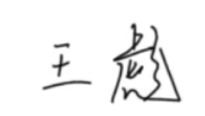
日 期：

